新編《蒼頡篇》釋文

（首發）

甘木

本文係在吸取學界現有合理意見基礎上，結合筆者讀釋所聞而形成之五十五章本（閭里書師本）《蒼頡篇》釋文，爲拙稿《〈蒼頡篇〉校箋》之一部分。

整理說明如下：

一、釋文以《北京大學藏西漢竹書[壹]》（2021年重印本）所收漢簡《蒼頡篇》（以下簡稱“北大本”、引用簡號以字母“B”標識）及《新見漢牘〈蒼頡篇〉〈史篇〉校釋》所收漢牘《蒼頡篇》（以下簡稱“新牘本”、引用板號以“新牘”標識）爲主要底本，[1]且凡北大本文字尚存部分皆優先出北大本釋文。兩本文字有闕處盡量補以別本。[2]補文以“〖〗”標識，並酌注所據意見出處。

二、釋文章序若無另外說明，皆據“榮葉秀英”《〈蒼頡篇〉雜考（四十四）：〈蒼頡篇〉總結》一文。[3]

三、若所據諸本原釋文無括讀而整理者有破讀意見見於注文，則取其可信徑加括出。若原釋文楷定字形有更通行之異寫字，一般徑改爲通行字。爲求格式統一，所據釋文中凡“●”等符號、篇題、每章字數等皆略去。

四、筆者讀釋所聞較重要者已見拙作《簡牘〈蒼頡篇〉校讀叢札》，本文徑加徵引，簡稱“《叢札》”。

五、新牘《蒼頡篇》失序諸板及水泉子《蒼頡篇》中尚有數字未能確指屬於何章，亦未必皆係《蒼頡篇》內容，本釋文姑不收入。

## 第一章

蒼頡作書，以教後嗣[之去]。幼子承詔，謹慎敬〖戒[之去]。勉力諷誦〗[4]，晝夜勿置[之去]。苟務成史，計會辯治[之去]。超等軼〖羣，出尤别異[之去]〗[5]。初雖勞苦，卒必有憙[之去][6]。慤愿[7]忠信，微密瘱塞[之去]。〖儇佞齋（齊）疾〗[8]，【新牘第一】

## 第二章

獨中上意[之去]。臨官使衆，恭肅畏事[之去]。終身毋怠，安樂貴富[之去]。詹（瞻）彼卑賤，固䌛無能[之去]。馴道至矣，諸產皆備[之去]。人名元始[9]，財（材）[10]用爲佴[之去]。百蟲草木，兵[11]甲器械[之去]。禽獸虎兕，雜物奇恢（怪）[12][之去]。【新牘第二】[13]

## 第三章

賞禄賢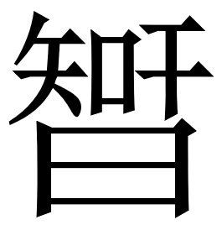（智），賜予分貸[之去]。莊犯耆强，朋友過克[之去][14]。高囂（傲）平夷，【新牘第三】寬惠善志[之去]。桀紂迷惑，宗幽不識[之去][15]。㝡〖穀〗[16]肄宜，〖益就〗[17]獲得[之去][18]。【B1】賓勦向尚，馮奕青北（背）[19][之去]。係孫襃俗（裕？）[20]，貌鬵吉忌[之去]。瘛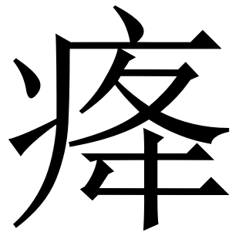（癃）癰痤，【B2】

## 第四章

疢痛遬（嗽）欬[之去]。毒藥醫工，抑按啟久[之去]。嬰但捾援，何竭負戴。【B3】谿谷阪險，丘陵故舊[之去]。長緩肆延，渙奐若思[之去]。勇猛剛毅，【B4】便疌巧亟[之去][21]。景桓昭穆，豐盈爨熾[之去]。嬛䓘蜎黑，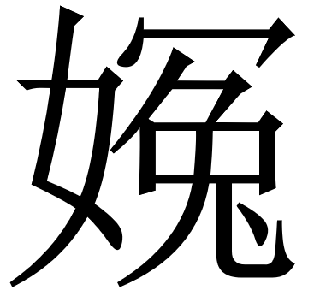娒[22]款餌[之去]。【B5】

## 第五章

戲䕺奢掩，顛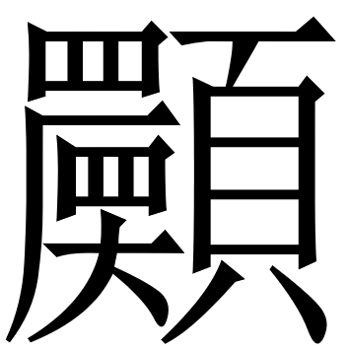重該[之平？][23]。悉起臣僕，發傳約載[之去]。趣遽觀朢，【B6】行步駕服[之去][24]。逋逃隱匿，往來眄睞[之去]。【B7】漢兼天下，海内并廁[之去]。胡無噍類，菹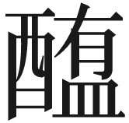（醢）離異[之去]。戎翟給賨，【B8】百越貢織[職？][25]。飭端脩灋，【B9】

## 第六章

變大制裁[之去]。男女蕃殖，六畜逐〈遂〉字[之去]。【B9】顫䚦觭贏（頛）[26]，骫奊左右[之去]。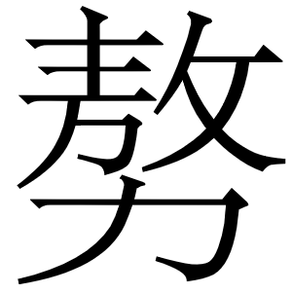悍驕裾（倨），誅罰貲耐[之去]。丹[27]勝誤亂，【B10】圄（圉）奪侵試[28][之去]。胡貉離絶，冢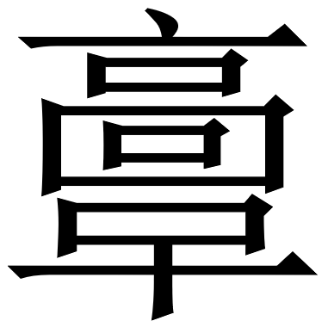（槨）棺柩[之去]。巴蜀筡竹，筐篋籢笥[之去]。【B11】廚宰犓豢，甘酸羹胾[之去]。【新牘第六】

## 第七章

稻粱黍穈[29]，叔（菽）[30]麥飯食[之去]。〖葵韮蔥〗韰[31]，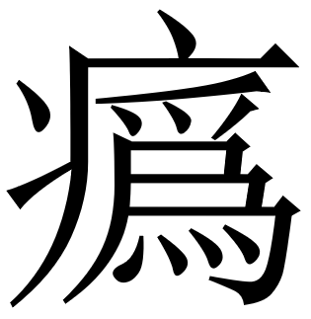（？）[32]【新牘第七】濫（蘫）采（菜）[33][之去]。【新牘失序號第五】醪酏〖醴麮〗[34]，秫釀釋（醳）[35]酨[之去]。駔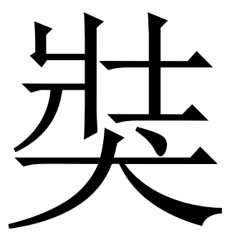（奘）[36]好美，冠帶環佩[之去]。【新牘第七】琅玕翡翠，黼黻[37]□□。【新牘失序號第五】進御狎習，嬖[38]愛近侍[39][之去]。【新牘第七】〖忿怒爭鬪〗[40]，□□□□。□□□□，

## 第八章

〖□□粟米，粺䊪禾糒[41][之去]。被衾襖絝，〗[42]

〖□□緣副（幅）[職？][43]。罌䍌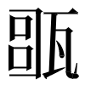（瓵？）[44]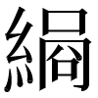（鍋？），盆盎（？）甌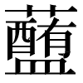（䀁）[之去]。〗[45]

〖□□薦（？）牧，祭祀受福[之去][46]。〗[47]

〖□□□□，□□□栽[之去]。〗[48]

## 第九章

〖西土宣廣，浩阜殷昌[陽平]。東藩滅絕，破殘□□。〗[49]

〖雍州[50]葆德，廣大四□[陽平]。〗[51]

〖□□□紿，詘折奔亡[陽平]。〗[52]

〖豨黥信覆，畔討戚殃[陽平]。〗[53]

〖□□山石，春秋萬嘗[54][陽平]。君侯整齊，〗[55]

## 第十章

圈（眷）屬[56]柔良[陽平]。國家定度，鉗（黔）首驩（歡）康[陽平]。爵仁列義，左庶上〖卿〗[57][陽平]。欣喜說（悅）譯（懌），枚顯訢彭[陽平]。管晏孔墨，【新牘第五四】堯舜禹湯[陽平]。顡（毅）卬[58]趮蟨（蹶），瞵盼【B65】范喪[陽平]。頎碩疑化，蚩尤典明[陽平]。洋巸[59]〖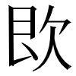（？）〗[60]瘳[61]，豊（禮）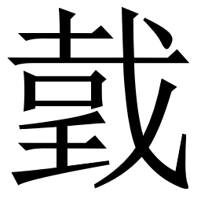（秩）騷□。【新牘第五四】

## 第十一章

顓頊祝融，柖榣奮光[陽平]。䫞豫録恢，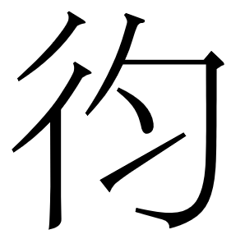（徇）隋（隨）愷襄[陽平]。鄢鄧析酈，【B46】宛鄂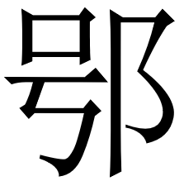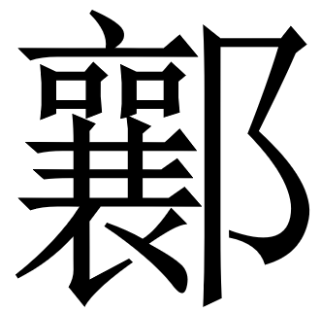[陽平]。閱勶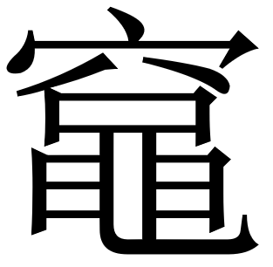（竈）䟆，滕先登慶[陽平]。陳蔡宋衛，吴邗許莊[陽平]。【B47】建（健）武牴觸，軍役嘉臧[陽平]。貿易買販，市旅賈商[陽平]。䚡展賁達，【B48】

## 第十二章

游敖周章[陽平]。黚黶黯黮，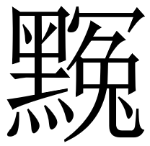黝黭䵮[陽平]。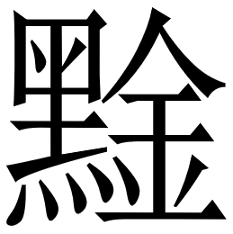黤赫赧，儵赤白黄[陽平]。【B49】殣棄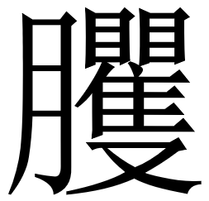（臞）瘦，兒孺旱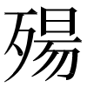（殤）[陽平]。恐戄（懼）懷歸，趨走寎狂[陽平]。疵疕禿瘻，【B50】齮齕痍傷[陽平]。毆伐疻痏，䏐胅瞢[62]盲[陽平]。執囚束縛，論訊旤（禍）[63]詳（祥）[陽平]。【B51】

## 第十三章

卜筮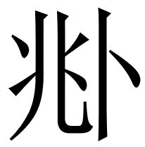占，祟在社場[陽平]。寇賊盜殺，捕獄問諒（掠）[陽去？][64]。【B52】室宇邑里，縣鄙封彊（疆）[陽平]。徑路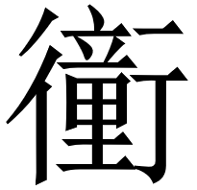術，街巷垣蘠（牆）[陽平]。開閉門閭，【B53】闕廷廟郎（廊）[陽平]。殿層屋内，窻牖户房[陽平]。桴楣榱㮰，柱枅橋梁[陽平]。【B54】屏圂廬廡，【B55】

## 第十四章

亭庉陛堂[陽平]。庫府廥廏，囷窖廩倉[陽平]。桶概參斗，【B55】升半實當[陽平]。絫量錘銖，銓兩鈞衡[陽平]。耳目鼻口，面頰頤[65]顙[陽平][66]。首頭頸[67]顄，肩臂股胻[陽平]。肝肺心腎，脾胃腹腸[陽平]。骨軆（體）牙齒，手足蹇〖（尪）〗[68][陽平]。【新牘第一四】

## 第十五章

族姓嫂[69]妹，親傶弟兄[陽平]。罷〖病〗悲〖哀〗[70]，號〖哭死〗[71]喪[陽平]。〖遣□心所〗[72]，雞豚犠（犧）[73]羊[陽平]。豯豵豭豶[74]，犬（？）彘（？）羖牂[75][陽平]。□□□〖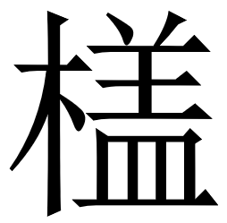（榼），觛勺桮觴[陽平]〗[76]。酋瓮（？）酎醇，脯〖肉〗[77]酒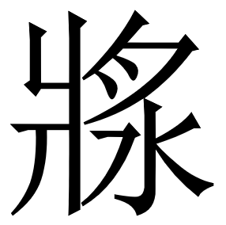（漿）[78][陽平]。脂（鮨）〖肔（脠）[79]醯[80]醬，菌桂〗[81]此（茈）橿（薑）[82][陽平]。膴胏[83]〖膾炙〗[84]，【新牘第一五】

## 第十六章

䵅[85]豆[86]飴餳[陽平]。鐘磬音聲，籟瑟琴簧[陽平]。銀錫玖㺶，貝琮□□[87]。璧碧圭玉，璣珠瑗璜[陽平]。茵蓐席藉，杠机[88]程（桯）牀[陽平]。韝韠〖鞔〗[89]□，□韤[90]衣裳[陽平]。姕（妓）絭蕡，椒離[91]茝[92]薌[陽平]。巾幭裹橐[93]，裛[94]幐〖帣囊〗[95]。【新牘第一六】

## 第十七章

□□□□，〖弧彈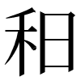（？）昜（？）[陽平]〗[96]。獵[97]射畢弋，羅罔□□。厄（軛）[98]袚（？）鑣[99]銜，〖戀〈轡〉勒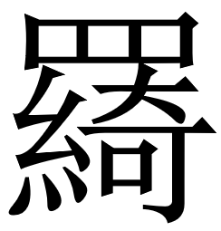（羈）繮[陽平]〗[100]。□〖輪〗[101]□□，〖軒䡬〗輼輬[102][陽平]。□□轈（？）輶[103]，【新牘失序號第三】□□□□。□〖㡒[104]贏（籯？）[105]㠷〗[106]，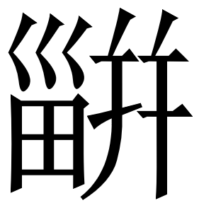畚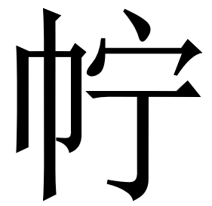（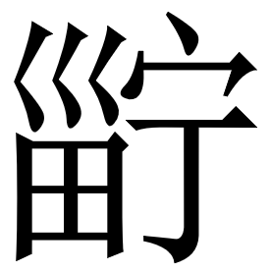）[107]箱[陽平]。松柏橎棫，桐梓杜楊[陽平]。鬱棣桃李，【B63】

## 第十八章

棗杏榆桑[陽平]。【B63】雚葦菅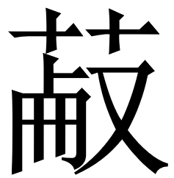，莞蒲藺蔣[陽平]。耑末根本，榮葉莠（秀）英[陽平]。麋鹿熊羆，【B64】犀犛豺狼[陽平]。貙貍麈豻，麢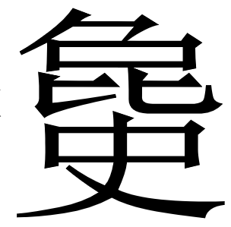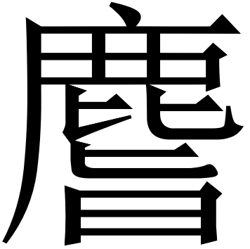麠[陽平]。䲨（鴻）鵠鳧鴈，鳩鴞鴛鴦[陽平]。【B56】陂池溝洫，淵泉隄防[陽平]。江漢澮汾，河泲涊漳[陽平]。【B57】

## 第十九章

伊雒涇渭，【B57】維楫船方[陽平]。【B58】雲雨霣零，霚露䨮霜[陽平]。朔時日月，星晨（辰）紀綱[陽平]。冬寒夏暑，【B59】玄氣陰陽[陽平]。杲旭宿尾，奎婁軫亢[陽平]。弘兢[108]翦㞒，霸暨傅庚[陽平]。【B60】崋巒岑崩，阮嵬陀阬[陽平]。阿尉[109]馺瑣（娑），【B61】

## 第二十章

漆鹵氐羌[陽平]。贅（掇）拾鋏鎔（鋊）[110]，【B61】鑄冶容（鎔）鑲[陽平]。顗（覬）視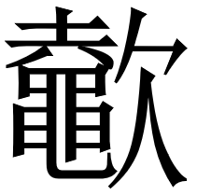[111]豎，偃（晏）鼂（朝）[112]運糧[陽平]。攻穿襜（幨）魯（櫓）[113]，壘鄣（障）墜（燧）[114]京[陽平]。【B62】咸地斥鏡（境），盡薄四荒[陽平]。酆[115]鐈（鎬）林禁，驅馳跌踼[陽平]。貳曲順（？）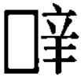[116]，緒業未央[陽平]。爰磿（歷）次貤，繼續前〖圖〗[117][魚平]。【新牘第十】

## 第二十一章

輔廑（䫀）[118]顆䪶，軷儋閼屠[魚平]。瞫[119]頌緊均，侈憲逢[120]夸[魚平]。□□[121]撟䢪，頓骸（頦）[122]醜夫[魚平]。顝寧（儜）[123]重最，鉗齔董豬[魚平]。拑箝龐顏，嗘（謑）詨（？）[124]噍（譙）慕（誣？）[125][魚平]。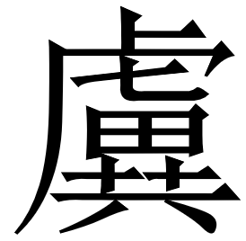（豦）[126]豪鼬鼷，䶃鼠即且[魚平]。購（䧢？）頃（傾）猗（畸）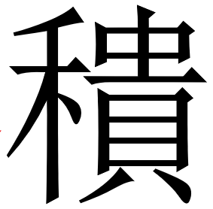（穨），[127]虔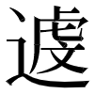[128]贊拏[魚平]。䪴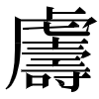（？）□□，【新牘第一一甲】

## 第二十二章

〖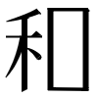曡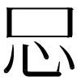慮[魚去？][129]。袑綽（？）[130]商〗[131]蒻[132]，箠（？）[133]若我胥[魚平]。〖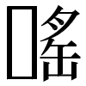〗[134]□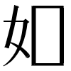[135]睩[136]，□掊[137]□〖娛[138][魚平]。[139]婺霿瞀（？）[140]，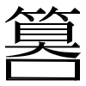[141]妻奴[魚平]。綰勤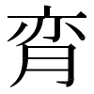〈脊〉蠡，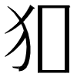□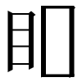都[魚平]。立（？）與[142]傳辭，□冒□□。□□反[143]□，圍[144]□□虛[145][魚平]。〗[146]【新牘失序號第二】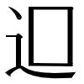逮（？）[147]鬱耎（煗？）[148]，宭窮[149]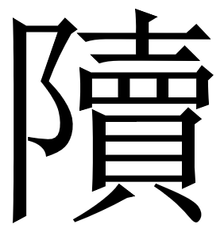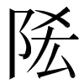〈阹〉[150][魚平]。【B78+B77】[151]

## 第二十三章

窒竅穴竇，氾漥泥塗[魚平]。霑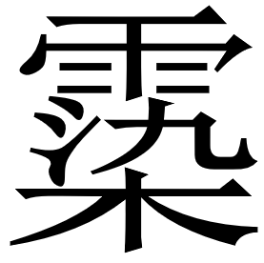潰漏，水潦[152]涯[153]□。□□□□，□□□渠[魚平]。墳壤執（墊）下，淫淖漸洳[魚平][154]。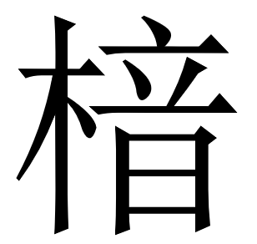〈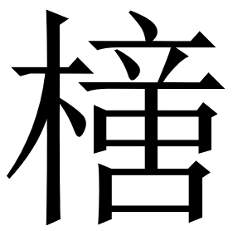〉[155]楢榆柍，槢□□□。【新牘第四三乙】柳櫟檀柘，枉橈枝枎[魚平]。瓦蓋焚（棼）櫋，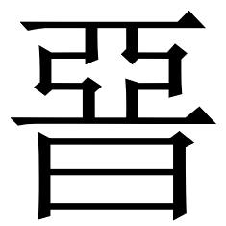（堊）溉（塈）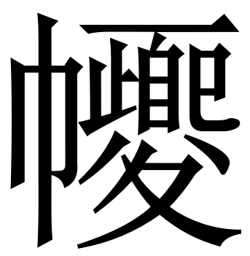杅[魚平]。端直準繩，【B34】

## 第二十四章

□□□□。□□□□[156]，箕帚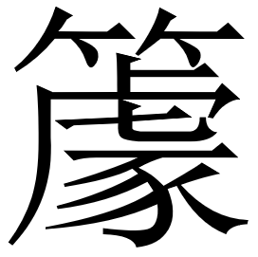（籧）篨[157][魚平]。□□微（？）[158]□，□□□□。【新牘失序號第一】莎荔䔌蔓，蓬蒿蒹葭[魚平]。薇薛莪蔞，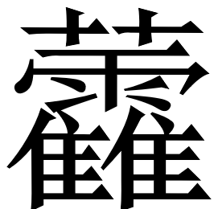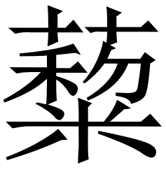（藜）薊荼[魚平]。薺芥萊荏，【B24】茱臾（萸）蓼蘇[魚平]。果蓏茄蓮，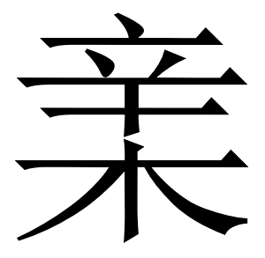栗瓠瓜[魚平]。堅㝅（塙）㩜綮，饒飽糞餘[魚平]。【B25】

## 第二十五章

肸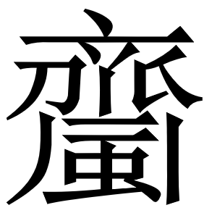尼睆，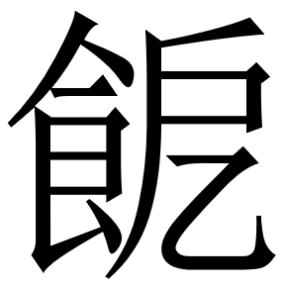餓䭑餔[魚平]。【B26】幣帛羞獻，請謁任辜（嫴）[159][魚平]。禮節揖讓，送客興居[魚平]。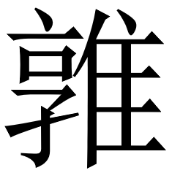䨄鳶䧿，【B27】雉兔鳥烏[魚平]。雡雛芸卵，蒜蓳䓜菹[魚平]。貔獺㺉，貖（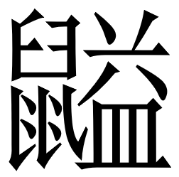）鼩鼦（貂）狐[魚平]。【B28】蛟龍虫蛇，黿鼉鼈魚[魚平]。陷阱鍲（緡）釣，【B29】

## 第二十六章

罾笱罘罝[魚平]。毛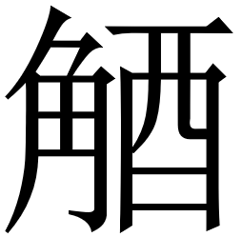（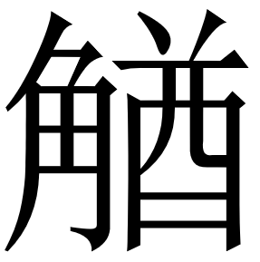）觳矰，【B29】收繳縈紆[魚平]。汁洎流敗，蠹臭腑（腐）䏣[魚平]。貪欲資貨，羕〈羨〉[160]溢跂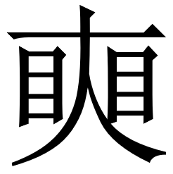[魚平]。【B30】詩語報齎，敢告可于[魚平]。聞此云主，而乃之於[魚平]。縱舍提挈，攜空（控）扺扜[魚平]。拘取佰（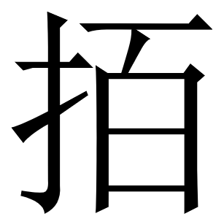）拊[161]，牽[162]引汲㪺[魚平]。【新牘第二六】

## 第二十七章

〖猝遇弗虞，夤默□虘[163][魚平]。裴[164]婓〗[165]□□，□□□□。□□□□，□□□□。□□□□，□□□□。□□□□，□□□□。□□□□，□□□□。□□□□，□□□□。□□□□，

## 第二十八章

盩底（庢）[166]（郣？）[167]耶（？）[168][魚平]。犫昚隗（夔）[169]䣂，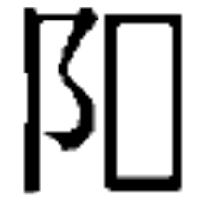陜（郟）[170]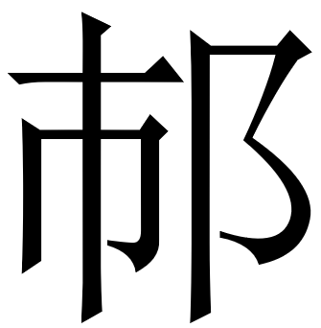䣜[171][魚平]。券（卷）䧢阨，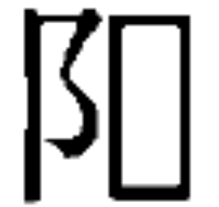（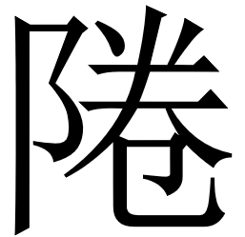？）[172]邯竉（？）[173]邘[魚平]。郡邊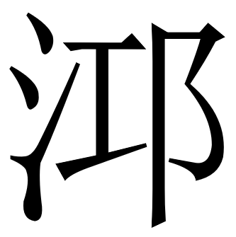（邛）濮，崩（䣙）予落觚[魚平][174]。汫（？）趿[175]派[176]亳，焦軹徵衙[177][魚平]。捦（？）□[178]□□，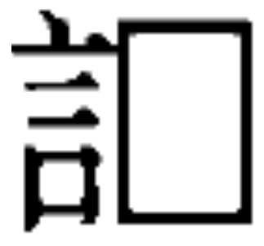呼[179]讙譁[魚平]。鬼魅敦（壝）[180]畤，[181]祖靈□。裔順憖說，諏□□□。【新牘第四〇】

## 第二十九章[182]

□□□□，□□□□。□□□□，□□□□。頑袥椷師，鰥寡特孤[魚平]。【B31】拓（？）娌（？）[183]軋幸[184]，㹤右姚[185]□[186]。狦[187]捔瞀逪，□□□□。□□諱猗，【新牘第二九】顇勃醉酤[魚平]。趬文窣突，差費㱃酺[魚平]。細小貧寠，【B32】

## 第三十章

气匃貰捈（賖）[魚平]。【B32】歜潘閒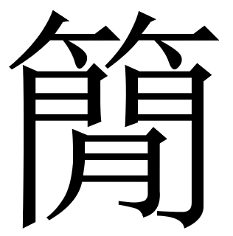，鼙鼓歌醵[魚平]。盨（嬃）娶（娵）[188]褭嬽，鄭舞炊（吹）竽[魚平]。嫢捐（娟）姽嫿，【B33】媌噲菁華[魚平]。姣窔娃㜇，啜啗黎（梨）樝[魚平]。粉黱脂膏，鏡籋比疏[魚平]。【B35】頾髦鬋（揃）搣，須䫇髮膚[魚平]。癉熱疥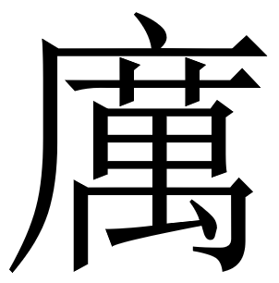（癘），瘕痹㿛疽[魚平]。【B36】

## 第三十一章

旃翳簦笠，【B36】羽扇聶（攝）譽（與）[魚平]。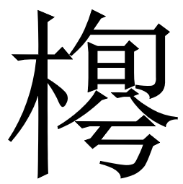梗栘棘，條（篠）[189]篲欒㯉[魚平]。【B37】機杼滕（榺）椱，紝綜䵈纑[魚平]。繭〖絲〗[190]枲絡，布絮繫䋈[魚平]。雙斡簞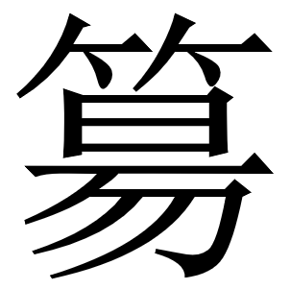[191]，卮匕咸（椷）盂[192][魚平]。槃案徙（杫）[193]几，鐙鐈赤（？）盧（鑪）[194][魚平]。甗[195]箅鬲鍑，銚鉇鼎壺[魚平]。服（？）[196]利畫，【新牘第三一】

## 第三十二章

□[197]。鉛[198]鏐督（錖？）[199]䚫，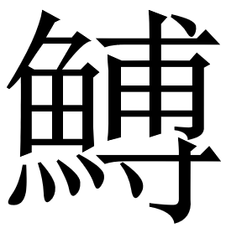（鎛）鮮（獻）銒（？）[200]鈇[魚平]。錐刀鋋[201]，鈒戟□□。劍刃標杘，鏇鋸鏐（銶）鉏[202][魚平]。捋（繂）[203]䡅轙（輅），□□□□。鞅韅靳□[204]，輦軺乘車[魚平]。緜[205]絕□□，□□□□。□□□□，澤（？）潤□。【新牘第一八甲】

## 第三十三章

騂騩騅駱[206]，驪（？）□□騢[207][魚平]。□□□□，□□□□。□□□□，䓮[208]（？）□。博學深惟，憃[209]愚□□。□□□□，□□□□。積德縈比，寔（？）□絜貞[耕平]。聖察□□，□□□□。□□□□，【新牘第三三】

## 第三十四章

靜脈慧窺〈竀〉[210][耕平]。遇懬蕃（蠜）螽[211]，歊袾同贏[耕平]。翩扁循【新牘第三四】院，閡關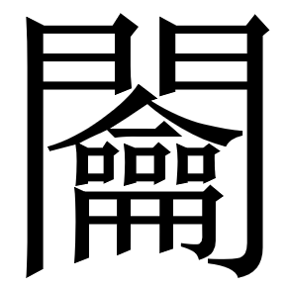扃[耕平]。增竲尃斯，【B73】粲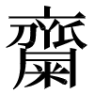（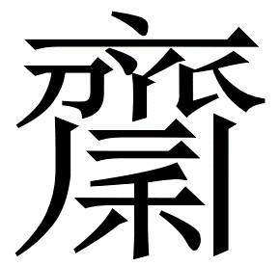）宕程[耕平]。□窐宵隤[212]，父嫗姁甥[耕平]。慸傷蔑女，嫚捷隗丁[耕平]。【新牘第三四】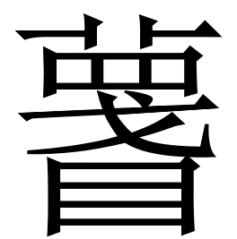疑齰（錯）圉（啎）[213]，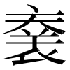緱糾（絇）[214]絣[耕平]。律丸宂戍，闒（蹋）踐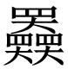朾[耕平]。【B71】

## 第三十五章

截烄熱樠，【B71】䖄（然）火燭熒[耕平]。㛼[215]㜮窺䰓，愜㹛[216]嫖娙[耕平]。樊厭㛂秩，私救酲[耕平]。【B72】鶡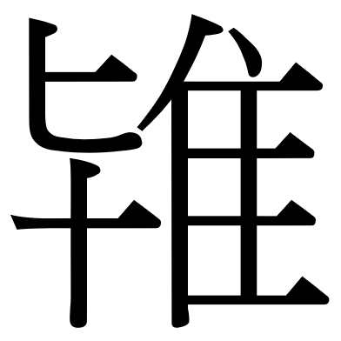（鴇）牝牡，雄雌俱鳴[耕平]。屆寵趯急，邁徙覺驚[耕平]。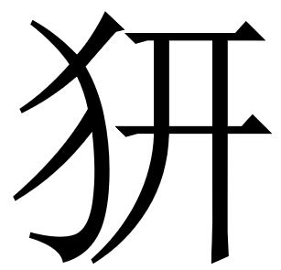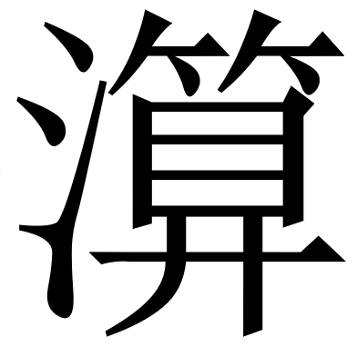僂繚，【B68】頗（柀）[217]科樹莖[耕平]。禋糈姪娣，叚耤（借）合冥[耕平]。踝企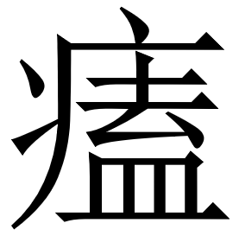散[218]，【B69】

## 第三十六章

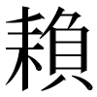〈賴〉[219]犺播耕[耕平]。【B69】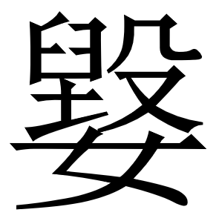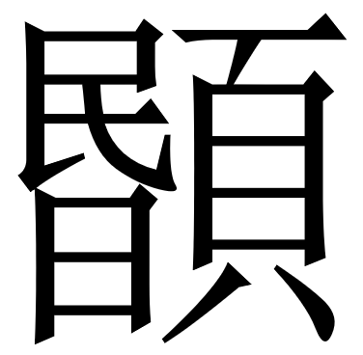娑孅，婠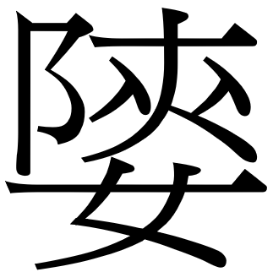眇靖[耕平][220]。㚲繠姗賸，訐熭竄煢[耕平]。罪蠱訟卻（隙）[221]，【B70】連患[222]刑[耕平]。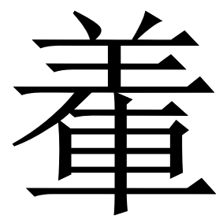鐗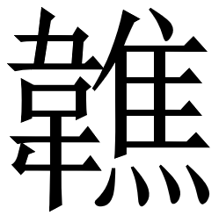（緧）韜（綯）[223]，紐繯紛軨[耕平]。橑□[224]札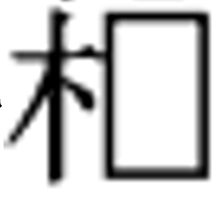（杮？）[225]，椄結屋䡿（欞）[耕平]。竘匠[226]垂缶，釜瓽甈罃[耕平]。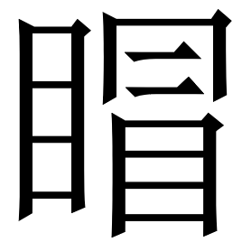䁍歰□，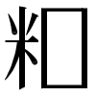[227]精[耕平]。【新牘第三六】

## 第三十七章

涓滿汏濡，襦依孂婧[耕平]。倓我（？）[228]狊[229]伏，泄兇訬輕[耕平]。錦繡繢縵，紃綸組纓[耕平]。台佁昏晦，洒缺甂缾[耕平]。屈窋[230]鄰揄，輻柙輮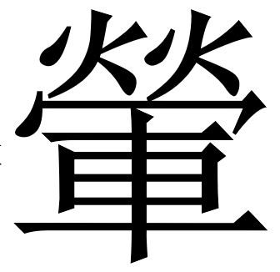[耕平]。娗婥[231]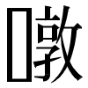[232]，浴洮[233]濁清[耕平]。䵷黽涉渡，蹇攣䔖萍[耕平]。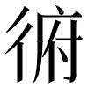（俯）[234]赬[235]□，【新牘第三七】

## 第三十八章

盭孔□□。□□□□，□□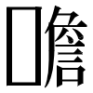[236][237]。鐵鍇鋈[238]銅，羼豹栽□[239]。冰滑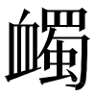[240]血，靁電威營[耕平]。顧離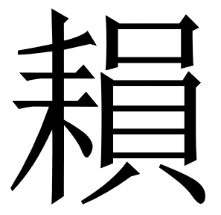，鼎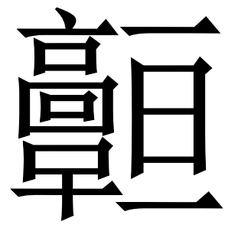（垣）楯【新牘第三八】蓱（屏）[241][耕平]。蚡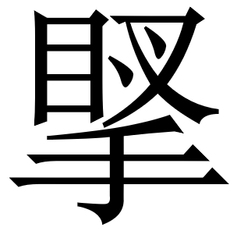陬（郰）[242]，雋（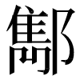）陼（䣝）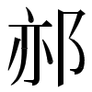（郝）[243]䣆[耕平]。【B76】□隄□，領枹[244]檉[耕平]。橫□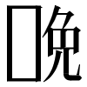[245]勉，庋□□（燮？）□。【新牘第三八】

## 第三十九章

（？）盧（？）[246]鼄猈，【新牘第三九】狗獳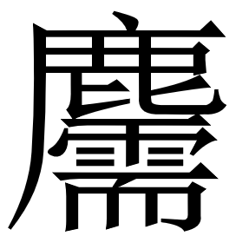[247]䶄[耕平]。媥䵎娺（餟）【B66】䬽，斟掇謍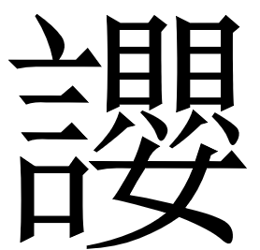（譻）[耕平]。䚥聊【B22】胏（？）[248]鼛，級絇（糾）[249]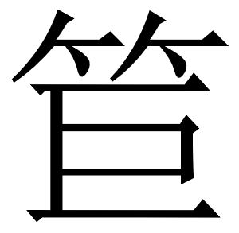（䇘）䋫[耕平]。【B23】表裏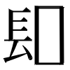[250]，[251]翰旄旌[耕平]。濩雘移惑，短篤翼□。竘（鴝？）藺（閵？）[252]梟髨[253]，【新牘第三九】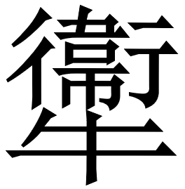嬐㛥䁝[耕平]。魁鉅圜艫，與瀕庾請[耕平][254]。【B67】齎購件妖，【B42】

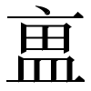

## 第四十章

羕櫄杪柴[支平]。箸涏（筳）縞給，勸㤄槈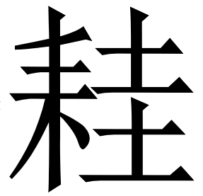[支平]。某枏早蠸，【B42】㝣椅姘觟[支上？][255]。戾弇焉（蔫）宛（葾）[256]，郃簍埒畦[支平]。狛䞈溓滎，蠶繅展庳[支平]。【B43】□□□□，□□□□。□□□□，□□□□。□□□□，□□□□。

## 第四十一章（全章闕）

## 第四十二章（全章闕）

## 第四十三章

銷锢虢堵，尋尺寸咫[支上]。【新牘第四二】崇替諫敦，讀飾（敕）[257]柰（捺）壐[支上]。瘧斷痥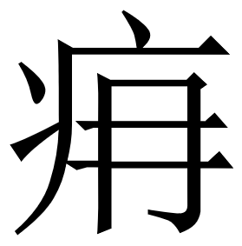，膩（貳）[258]僞檄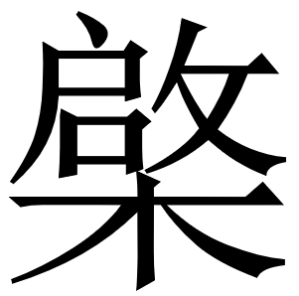（棨）[支上]。淺汙盱（迂？）復，【B39】季孟諯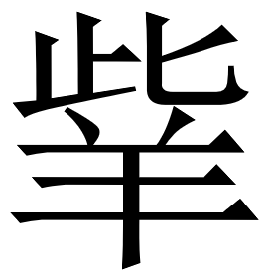（訾）[259][支上]。罷飹（？）□□，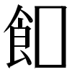[260]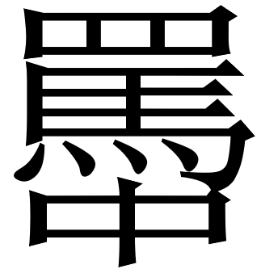[261]□□。驕獌【新牘第四二】貘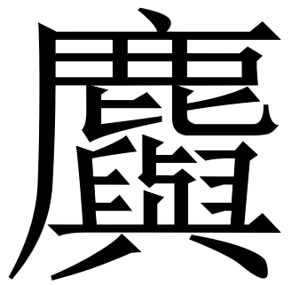，麃欻朖羋[支上]。【B38】娓㲂矕㛊，蠻[262]䁍[263]趍恚（䞨）[支上]。鬾袳姊再，【B40】

## 第四十四章

䡞䡩解[支上]。姎（怏）婞點媿，【B40】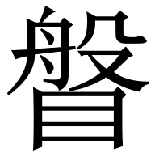媻嬬媞[支上]。頫壞蠉虩，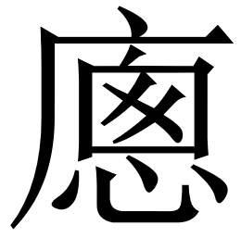序㡲讗（纗）[264][支去？]。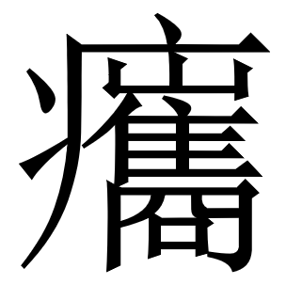效姰卧，滫（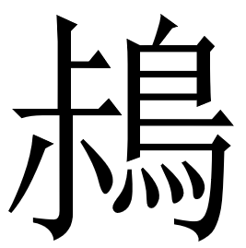）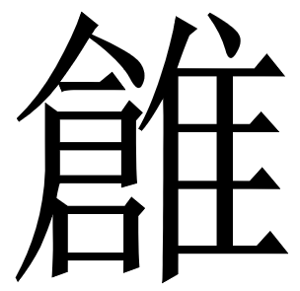鷽䞚（鳷）[265][支上]。【B41】嫥膞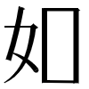[266]渰，滄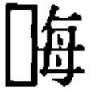（海）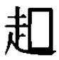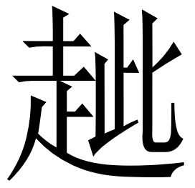（？）[267][支上]。□□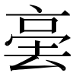（？）[268]，裂□今是[支上]。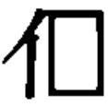□奏祈[269]，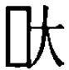誘黨尸[270][脂平]。池（？）□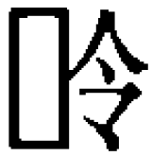□，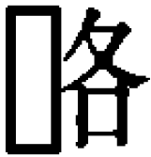□□□。【新牘第四三甲】

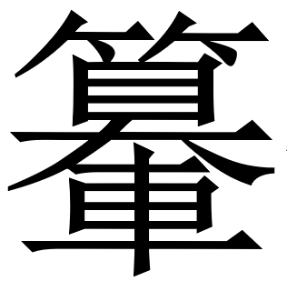

## 第四十五章

奚避翦飛[271]，渭巨讒詈[歌平？][272]。茸騭檢凡，掌箴秉乖（揆）[273][脂平]。見龜幾蟇（？）[274]，遴遒遠䢑[脂去？][275]。飢渴止[276]養，煮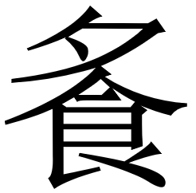召（調）[277]䪢[脂平]。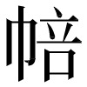（䋨）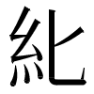（㠲）緡（紋？）[278]綠，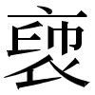（褎）裙裼袛[279][脂平]。郵寺蟣蝨[280]，沐䇫[281]像脂[脂平]。蓄[282]糳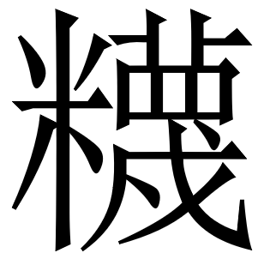粥[283]，煩非錢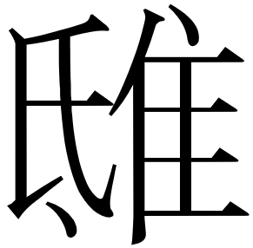[脂平]。魂恙公旦，【新牘第三五乙】

## 第四十六章

加酌虖[284]羝[脂平]。放赦亦[285]錯（措），箠符（扑）[286]編維[脂平]。稼茭助匹，崔鐀右□。詗[287]駙譴員，竿[288]種穀多[歌平？][289]。廞踵煖釘，哭垸由蜫〈螕〉[290][脂平]。刑窌鉤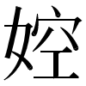（？）[291]，胠灰蕈[292]迷[脂平]。【新牘第四六】啎域邸（抵）造，肂縠㱚耆[脂平]。候騎淳沮，決議篇稽[脂平]。【B44】

## 第四十七章

嬎（謾？）[293]欺蒙期（倛？），【B44】耒旬隸氐[脂平]。【B45】闊錯（笮）[294]蹵葆（跑？）[295]，䟫據（歫）䞣等（跱）[296][之上]。裞虺隖闉，鈐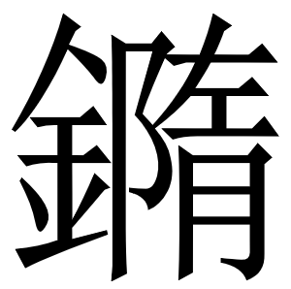閏悝[之上]。騁虧劾（核）枊[297]，【B12】䭫津郖鄙[之上]。祁䋽鐔幅，芒隒偏有[之上]。泫沄孃姪，髳（繆）[298]岪（紼）[299]絰枲[之上]。【B13】陝邮寬[300]【B74】□，□□□□。□□□〖舉（？）〗[301]，

## 第四十八章

厭㱙殘紀[之上]。濕鞎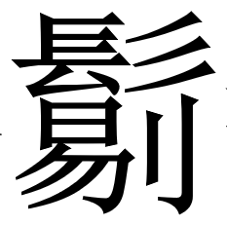職，裝褽盡止[之上]。灒綦鬗䠛，庰諈訽[302]騃[之上]。隆蝸[303]翳鶪[304]，底稷蟬母[之上]。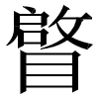（晵）夕胜（夝）昒[305]，澡漱竭起[之上]。逆猲降[306]，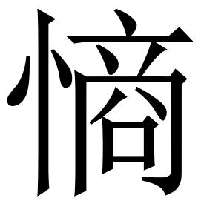[307]蹛攣恥[308][之上]。惶（喤）[309]愠忘（妄）[310]罵，詰誶錧士[311][之上]。剖判稍（削）[312]辨，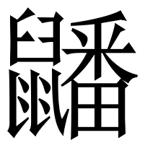[313]□□。【新牘第四八】

## 第四十九章

黷黕黴（䵳），㹥獫㺑獀[幽平]。㜤婢纂櫝[314]，朐妌嬾薅[315][幽平]。嬗駘他脱，㢈眄[316]段□。袒屑稚權，强寄倚留[幽平]。蔟莽藍蒔，芑杞蒻茅[幽平]。【新牘第四九】猜常衮（蓘）土，橘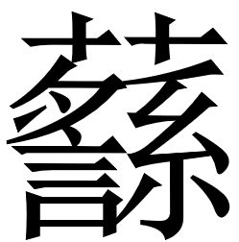（柚）葽苞[幽平]。塵埃票（飄）風，嫯鬕㝰擾[幽上？][317]。嫳䵌嬈嫸，【B16】

## 第五十章

嫺孈范[318]麀[幽平]。帗帴裘褐，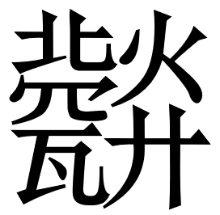屨幋袍[幽平]。鷮（蹻）決（趹）冄愁，雋讎【B17】孽樛[幽平]。【新牘第五〇】䶦娭（齝）[319]齺齞，齧繞（䶧）[320]黜勠（僇）[321][覺？]。弄[322]數券契，筆研筭籌[幽平]。鞫窡訏（汙？）窬，【B18】陛（狴）犴監牢[幽平]。沈漻染漚，井[323]湛□浮[幽平]。橜（撅）[324]拔欑〈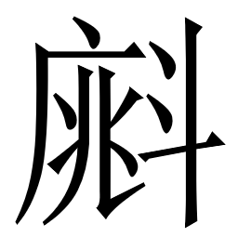〉[325]，牒[326]熬冹（？）[327]□。【新牘第五〇】

## 第五十一章

舜（？）[328]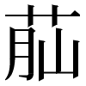（腦）[329]領肫，舌脣題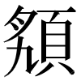（頯）[幽平]。匈脅指挴（拇），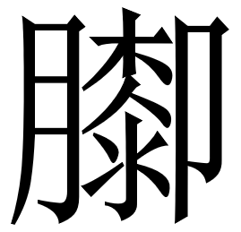（膝）[330]腳脽尻[幽平]。少唯迺肯，掎投祋睪（皋）[331][幽平]。毁没共涿（？），殄泛（覂）[332]敵仇[幽平]。湩函澤濮[333]，鄆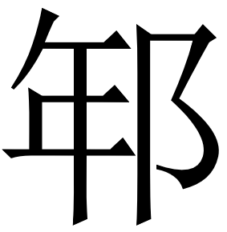酇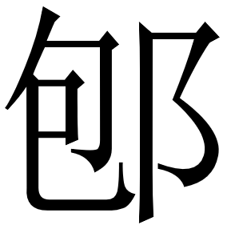[幽平]。襐閹姷婫〈媲〉[334]，刪粺具曹[幽平]。諶對探徵，減（捦）[335]把操抱[幽平][336]。訶皢（譊）孱意（㿄）[337]，【新牘第五一】

## 第五十二章

鱗鯕詣綬[幽上？][338]。完矝毚代，究奧傀霈〈彪〉[339][幽平]。【新牘第五二】瞗煦（眗）窅閣，泠竁（毳）遏包[幽平]。穗䅌苫㛍，挾（夾）貯（紵）[340]施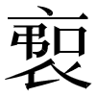（䘟）[幽平]。狄署賦賨，【B14】狧驁騀謷〖宵平〗。贛（陷）害輟[341]感，甄䍍燔窯[幽平]。秅秭麻荅，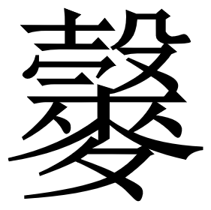糵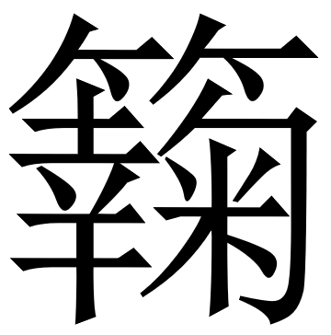糟[342][幽平]。【B15】飫猒然（熯）稀（晞），丈袤牒膠[幽平]。【B20】

## 第五十三章

竊鮒䲒䲊，鱣鮪鯉鯂（鰌）[幽平]。犙㸬羭羯[343]，【B20】羒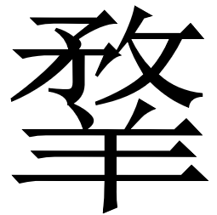羜羔[幽平]。冤謈䁔通，坐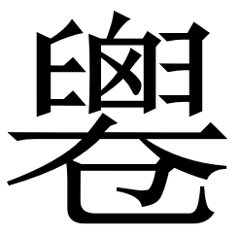（遷）讂求[幽平]。㗬閻堪況，燎灼煎炮[幽平]。【B21】快狡（恔）息寐，夢[344]寤□□[345]。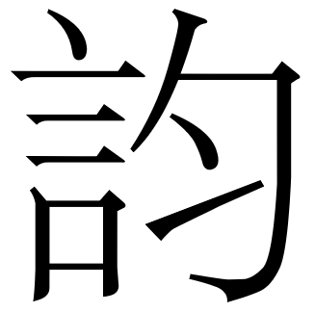診辱耽[346]，亶擅隱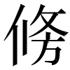〈倏〉[347][幽平]。鮊□淫回，霤廉[348]難條[幽平]。惡蘭齱□[349]，【新牘第五三甲】

## 第五十四章

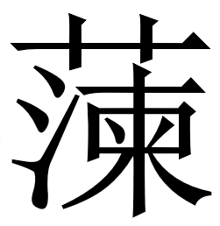[350]絭殆[幽平]。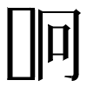（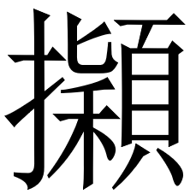）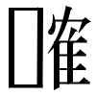（搉）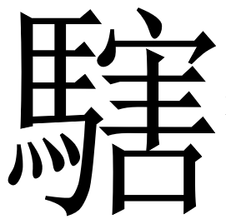（㪡）撽[351]，摩剴刷鯈（滌）[覺？][352]。[353]脪齵〈齲〉[354]蝕，胗囂忍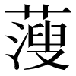[355][幽平]。俗傖妜姦，悁痕（恨）炕（忼）憂[356][幽平]。【新牘第二四】塍籥（垗？）[357]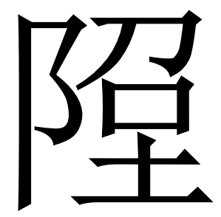沙，遮迣沓䛬[幽平]。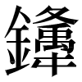（舝）鍵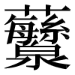（䋣）[358]總，納（軜）[359]韔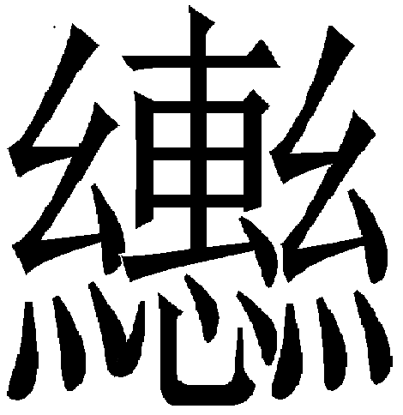（韢）[360]櫜[幽平]。葬墳鬑㺌，【B19】磑[361]井姶牟[幽平]。繒綌燥（繰）紺，□□□□。【新牘第二四】

## 第五十五章

縉[362]纔紅綃，練縷素繆[幽平]。氂鑠膢[363]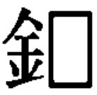，帷募（幕）虚弢[364][幽平]。弦鞼鞄㼱，皮韋革鞣[幽平]。（？）（瘢？）[365]剡課[366]，縱聒旋流[367][幽平]。鷇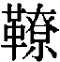齗（㹞）狋，蟜[368]扶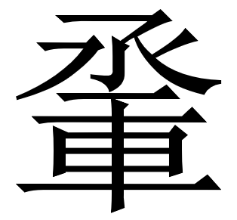陶[幽平]。令次睢徧，盡得所求[幽平]。延年益壽，上下敖游[幽平]。兼吞天下。【新牘第五三乙】

1. 北京大學出土文獻研究所編：《北京大學藏西漢竹書[壹]》（重印本），上海古籍出版社，2021年；劉桓：《新見漢牘〈蒼頡篇〉〈史篇〉校釋》，中華書局，2019年。
2. 較重要之別本有阜陽漢簡《蒼頡篇》（見阜陽漢簡整理組：《阜陽漢簡〈蒼頡篇〉》，《文物》1983年第2期。下文引用以“阜陽”標識）、水泉子漢簡《蒼頡篇》（見張存良：《水泉子漢簡〈蒼頡篇〉整理與研究》，蘭州大學博士學位論文，2015年。下文引用以“水泉子”標識）、英國國家圖書館藏斯坦因所獲未刊漢文簡牘《蒼頡篇》削杮（見汪濤、胡平生、吳芳思：《英國國家圖書館藏斯坦因所獲未刊漢文簡牘》，上海辭書出版社，2007年，第50頁；汪濤等：《〈英國國家圖書館藏斯坦因所獲未刊漢文簡牘〉補遺釋文》，《出土文獻研究》第14輯，中西書局，2016年，第321—344頁。下文引用以“英斯”標識）等。
3. “榮葉秀英”：《〈蒼頡篇〉雜考（四十四）》，“知乎”網專欄文章，2024年1月16日（最後編輯時間，https://zhuanlan.zhihu.com/p/677763886）。
4. 據水泉子C3、居延新簡EPT50.1A等可補。
5. 據水泉子C5、居延新簡EPT50.1A等可補。
6. 有喜之“喜”上古讀去聲，見江有誥：《唐韻四聲正》，《音學十書》，中華書局，1993年，第287頁。
7. 慤，整理者原釋“㱿”，《叢札》釋“慤”。愿，整理者原釋“願”，白軍鵬釋“願”（《漢簡〈蒼頡篇〉研究》，社會科學文獻出版社，2025年，第186—187頁；又參《叢札》）。
8. 據水泉子C8、居延舊簡24.8A、英斯1844等可補。
9. 始，整理者釋“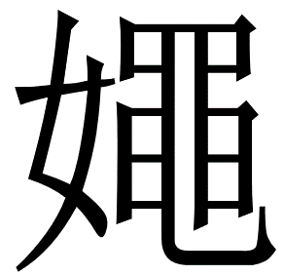”，張傳官據英斯3412、英斯2721改釋“始”（《談談新見木牘〈蒼頡篇〉的學術價值》，《出土文獻與古文字研究》第9輯，上海古籍出版社，2020年，第333-352頁）。
10. 財，整理者釋“師”，張傳官據英斯3572、英斯2055改釋“財”，讀“材/才”（《談談新見木牘〈蒼頡篇〉的學術價值》）。
11. 兵，整理者釋“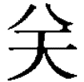”，張傳官（《談談新見木牘〈蒼頡篇〉的學術價值》）及胡敕瑞（《新見漢牘〈史篇一〉〈史篇二〉校讀札記》，《嶺南學報》復刊第十五輯，上海古籍出版社，第21—49頁）皆改釋“兵”。
12. 恢，整理者楷寫爲“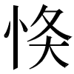”，張傳官改釋“恢”、讀“怪”（《新見漢牘蒙書三種校讀筆記》，《出土文獻與古文字研究》第9輯，上海古籍出版社，2020年，第353—358頁）。
13. 新牘該板原整理者歸入《史篇》一，此據張傳官意見轉歸《蒼頡篇》（《談談新見木牘〈蒼頡篇〉的學術價值》），徑名“新牘第二”。
14. “克”古有去聲一讀，參見江有誥：《唐韻四聲正》，第318頁。又整理者據英斯異文讀“刻”，意爲“刻薄”，可參。
15. 知識之“識”今讀入聲，古或讀去聲。如《詩·小雅·賓之初筵》“三爵不識”（鄭《箋》云“飲三爵之不知”），“識”韻“又”。《楚辭·九章·惜往日》“惜壅君之不識”，“識”韻“載”“備”“異”“再”。段玉裁《說文解字注》“識”字：“按凡知識、記識、標識、今人分入去二聲。古無入去分别。”然上古“識”亦誠有韻入聲者，段說亦非是。綜觀諸例，疑上古表“究識”之意則讀入聲，表“知瞭”之意則讀去聲。
16. 據阜陽C9、英斯2739、新牘第三等可補。
17. 據阜陽C9、英斯1843、英斯2522、新牘第三等可補。
18. “得”古有去聲一讀，參見江有誥：《唐韻四聲正》，第318頁。
19. 英斯1817、英斯1882、英斯2750、英斯2973、英斯3340、英斯3580、英斯3696及新牘第三皆作“背”。漢世有人名“青北（背）”，參見白軍鵬：《漢簡〈蒼頡篇〉研究》，第123—125頁。“榮葉秀英”指出水泉子C112“名在身”三字即其解釋語（《〈蒼頡篇〉雜考（十二）》，“知乎”網專欄文章，2023年12月9日（最後編輯時間），https://zhuanlan.zhihu.com/p/669513318），所謂“名在身”蓋謂名字取意於身體部位。
20. 俗，疑讀“裕”，與“襃”同旁，猶前“係孫”。二字義亦相近。
21. 疾速之“亟”今多讀入聲，古有去聲一讀。《廣韻·職韻》紀力切：“亟，急也，疾也，趣也。又音氣。”崔駰《大理箴》：“無遂爾志，以速以亟。”“志”“亟”爲韻。
22. 娒，整理者讀“婉姆”。又“娒”字新牘第四作“媢”、英斯3438作“冒”。按，疑“娒”即“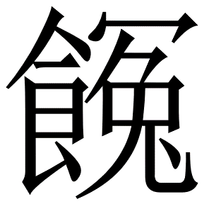挴”。《廣雅·釋詁》：“挴、，貪也。”王念孫《疏證》：“《漢書·賈誼傳》：‘品庶每生。’孟康《注》云：‘每，貪也。’每與挴通。昭十四年《左傳》云：‘貪以敗官爲墨。’墨與挴亦聲近義同。”“”“娒”从“女”蓋皆以明“貪”義，與“婪”意同。“娒”別作“媢”“冒”，猶“貪墨”或作“貪冒”。
23. “該”本讀平聲，此處“該”蓋假借爲某去聲字。
24. 服，古多讀入聲。《說文》：“犕，《易》曰：‘犕牛乘馬。’”段《注》：“《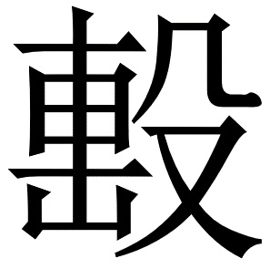辭》今作服。古音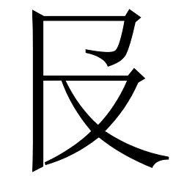聲、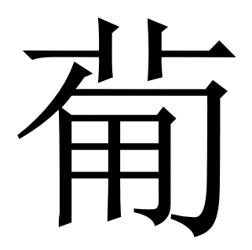聲同在第一部，故服、犕皆扶逼反。以車駕牛馬之字當作犕，作服者假借耳。……今韵犕平祕切。”“犕”中古讀去聲。疑古“駕服”之“服”音正與“犕”同，亦讀去聲。
25. “織”通行之音讀入聲，“榮葉秀英”以爲秦漢時當有去聲一讀（《【輯佚】蒼頡篇（續）》，“知乎”網專欄文章，2023年11月6日（最後編輯時間），https://zhuanlan.zhihu.com/p/385357179）。疑“織”表“織物”義時或有此讀。
26. 贏，整理者讀如字，《叢札》讀“頛”。
27. 丹，阜陽C3對應之字作“政”。林素清謂“政勝”分指嬴政、陳勝，吳毅強說“丹”係燕太子丹、“勝”係齊后勝（參白軍鵬：《漢簡〈蒼頡篇〉研究》，第63—64頁）。疑秦本《蒼頡篇》本言“丹勝”、指太子丹、后勝，漢初別本改爲“政勝”、轉指始皇、陳勝。
28. 整理者謂假借爲“弒”，研究者大率無異說。按“試”本有“侵犯”義，古書有“干試”，道經有“犯試”“侵試”等語，引申有“下殺上”之意乃改从“殺”省。此處“試”不必讀“弒”。參見“難言”：簡帛網“簡帛論壇”主題帖《清華五〈命訓〉初讀》第35樓發言（http://www.bsm.org.cn/forum/forum.php?mod=redirect&goto=findpost&ptid=3250&pid=29612&fromuid=104596）。又，“試”字初文“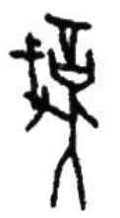”形，陳劍謂係爲“考校”義所造（復旦大學出土文獻與古文字研究中心：《出土文獻與古文字教程》，中西書局，2024年，第15頁），頗疑實爲“侵犯”義所造。
29. 穈，整理者釋“糜”，張傳官（《談談新見木牘〈蒼頡篇〉的學術價值》）、白軍鵬（《漢簡〈蒼頡篇〉研究》，第190頁）皆釋“穈”。
30. 叔，整理者釋“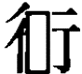”，“等等貓”釋“椒”、讀“菽”（《新見漢牘〈蒼頡篇〉釋文補正及相關問題淺論》，復旦大學出土文獻與古文字中心網，2023年11月16日，https://www.fdgwz.org.cn/Web/Show/11072。又下凡引“等等貓”意見皆出此文）。細審此字實即“叔”。對應文字除見該文所舉英斯1850、英斯3502外，猶見居延舊簡9.2C，“榮葉秀英”已釋出其中的“叔”字、讀爲“菽”（《【輯佚】蒼頡篇（續）“知乎”網專欄文章，2023年11月6日（最後編輯時間），https://zhuanlan.zhihu.com/p/385357179）。
31. 韰，整理者楷寫“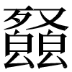”，“敢告可于”釋“韰”；“葵韮蔥”三字係“敢告可于”據英斯1850補（《漢牘〈蒼頡篇〉考釋、對讀與章序研究》，復旦大學出土文獻與古文字研究中心網，2020年8月16日，http://www.fdgwz.org.cn/Web/Show/4616。又下凡引“敢告可于”意見皆出此文）。又“等等貓”謂該句亦見水泉子C87。
32. ，整理者釋“痀”，“等等貓”改釋“”，存疑。，“榮葉秀英”指出英斯3250對應之字下从木、疑爲“果”字（《〈蒼頡篇〉雜考（三）》，“知乎”網專欄文章，2023年11月26日（最後編輯時間），https://zhuanlan.zhihu.com/p/668831477）。
33. 濫采，從“榮葉秀英”意見讀“蘫菜”並綴於此處（《〈蒼頡篇〉雜考（三）》）。
34. 據烏程漢簡259及英斯2876可補。“醪酏醴”三字釋讀見《叢札》。
35. 釋，整理者讀如字，《叢札》讀“醳”。
36. ，整理者釋“徒”，《叢札》釋“”、讀“奘”。
37. 黼黻，整理者楷寫“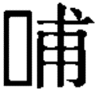敝”，“榮葉秀英”釋“黼黻”（《【輯佚】蒼頡篇（續）》；又見《〈蒼頡篇〉雜考（三）》）。
38. 嬖，整理者楷寫“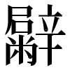”，《叢札》徑釋“嬖”。
39. 近，整理者釋文作“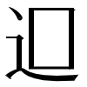”，《叢札》釋“近”。侍，整理者釋文作“”，“榮葉秀英”釋“侍”（《〈蒼頡篇〉雜考（三）》）。
40. “榮葉秀英”據英斯1824補（《〈蒼頡篇〉雜考（三）》）。
41. 糒，水泉子簡整理者楷寫“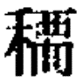”，“榮葉秀英”釋“糒”（《〈蒼頡篇〉雜考（四）》，“知乎”網專欄文章，2023年11月26日（最後編輯時間），https://zhuanlan.zhihu.com/p/668841085）。
42. “榮葉秀英”據水泉子C79及C104補（《〈蒼頡篇〉雜考（四）》）。
43. “幅”中古唯讀入聲，或上古有去聲一讀。
44. ，水泉子簡整理者楷寫如此、讀“甌”，“榮葉秀英”疑爲“瓵”字（《〈蒼頡篇〉雜考（四）》）。
45. “榮葉秀英”據水泉子C90及C91補（《〈蒼頡篇〉雜考（四）》）。
46. “福”古有去聲一讀，參江有誥：《唐韻四聲正》，第312頁。
47. “榮葉秀英”據水泉子C69、水泉子C113、英斯1905補（《〈蒼頡篇〉雜考（四）》）。
48. 《叢札》據敦煌漢簡1800補。
49. 據英斯2536、英斯2719、英斯3451、水泉子C57、敦煌漢簡1800、烏程漢簡259等可補，說詳《叢札》。
50. 雍州，即秦地。水泉子整理者讀“擁州”，非是。或改釋“雅州”，愈非。
51. “榮葉秀英”據英斯1820、水泉子C53等補（《〈蒼頡篇〉雜考（五）》，“知乎”網專欄文章，2023年11月27日（最後編輯時間），https://zhuanlan.zhihu.com/p/668913112）。
52. “榮葉秀英”據水泉子C94補（《〈蒼頡篇〉雜考（五）》）。
53. 據《顏氏家訓·書證》及《法書要録》卷二引梁庾元威《論書》可補。
54. 水泉子C53作“嘗”，水泉子整理者以爲當據英斯1820等讀“常”。按水泉子七言全句爲“〖春秋〗萬嘗食黍粱”，此“嘗”蓋烝嘗之“嘗”。馮衍《顯志賦》及《楚相孫叔敖碑》皆云：“春秋烝嘗。”
55. “榮葉秀英”據英斯1820、水泉子C53等補（《〈蒼頡篇〉雜考（五）》）。
56. 圈屬，整理者讀如字，《叢札》讀“眷屬”。
57. 據英斯3626可補。
58. 《漢書·揚雄傳》“激卬萬乘之主”顏師古《注》引如淳曰：“卬，怒也。”（參見周飛：《〈蒼頡篇〉綜合研究》，清華大學博士學位論文，2017年，第151頁）《說文》：“豙，豕怒毛豎。”“䭹䭹，馬怒皃。”
59. 巸，整理者楷寫“”，“敢告可于”據水泉子C99釋“巸”。
60. 據水泉子C99可補。“榮葉秀英”釋“既”（《【輯佚】蒼頡篇（續）》；又見《〈蒼頡篇〉雜考（六）》，“知乎”網專欄文章，2023年11月28日（最後編輯時間），https://zhuanlan.zhihu.com/p/669112516），存疑。
61. 瘳，整理者釋“泰（？）”，水泉子C99釋文對應之字作“廖”，“榮葉秀英”據以釋此字爲“瘳”（《〈蒼頡篇〉雜考（六）》）。
62. 瞢，整理者釋“睛”，“jileijilei”改釋“瞢”（復旦大學出土文獻與古文字研究中心網論壇“北大漢簡《蒼頡篇》釋文商榷”主題帖第1樓發言，2016年11月14日，https://www.fdgwz.org.cn/forum/forum.php?mod=viewthread&tid=7733）。
63. 旤，整理者釋“既”，“jileijilei”改釋“旤”（復旦大學出土文獻與古文字研究中心網論壇“北大漢簡《蒼頡篇》釋文商榷”主題帖第1樓發言）。
64. 掠，中古讀去聲，疑上古或讀平聲。《釋名·釋喪制》：“槌而死曰掠。掠，狼也，用威大暴於豺狼也。”
65. 頤，整理者釋“頟”，水泉子C46對應之字爲“頤”，“榮葉秀英”據以改釋此字爲“頤”（《【輯佚】蒼頡篇（續）》；又見《〈蒼頡篇〉雜考（七）》，“知乎”網專欄文章，2023年11月29日（最後編輯時間），https://zhuanlan.zhihu.com/p/669254657）。
66. “顙”上古讀平聲，參見江有誥：《唐韻四聲正》，第293頁。
67. 頸，整理者釋“頤”，《叢札》釋“頸”。
68. 據水泉子C47可補。“”，水泉子整理者釋“隹”，“榮葉秀英”（《【輯佚】蒼頡篇（續）》）及吳思燕（《出土〈蒼頡篇〉校讀札記》，第一屆中國人民大學“樹人杯”全國古文字“强基計劃”學生論壇，北京，2023年）皆釋“”、讀“尪”。
69. 嫂，原字形右部所从模糊難辨，整理者釋“姊”，《居延新簡》EPT56.181對應之字作“嫂”，白軍鵬（《漢簡〈蒼頡篇〉研究》，第194—195頁）及“榮葉秀英”（《〈蒼頡篇〉雜考（八）》，“知乎”網專欄文章，2023年11月30日（最後編輯時間），https://zhuanlan.zhihu.com/p/669325262）皆謂當從《居延新簡》。
70. “病”“哀”據水泉子C59及《居延新簡》EPT56.181可補。
71. “哭死”據水泉子C60及《居延新簡》EPT56.181可補。
72. “遣□心所”係據《居延新簡》EPT56.181補。“榮葉秀英”疑此四字爲“遣所□”（《〈蒼頡篇〉雜考（八）》）。
73. 犠，整理者徑釋“犧”，張傳官引陳劍意見謂當嚴格楷寫“犠”（《新見漢牘蒙書三種校讀筆記》）。
74. 豯豵豭豶，此四字原皆从“豸”，實爲“豕”之訛。下二十一章“豬”字同。
75. “犬（？）彘（？）羖牂”四字，原釋文除“羖”外皆闕釋，“榮葉秀英”疑其次字爲“彘”、末字爲“牂”（《〈蒼頡篇〉雜考（八）》）。今按“牂”字筆畫略可辨識且合韻，當無疑問。“彘”上一字，據其點畫可推爲“犬”字。
76. “榮葉秀英”據水泉子C81補（《〈蒼頡篇〉雜考（十二）》）。
77. 據水泉子C121可補（參見“榮葉秀英”：《〈蒼頡篇〉雜考（十二）》）。
78. ，整理者徑釋“漿”，張傳官引陳劍意見謂當嚴格楷寫“”（《新見漢牘蒙書三種校讀筆記》）。
79. 脂肔，《叢札》讀爲“鮨脠”。
80. 醢，“榮葉秀英”疑爲“醯”之誤釋（《〈蒼頡篇〉雜考（二十二）》，“知乎”網專欄文章，2023年12月23日（最後編輯時間），https://zhuanlan.zhihu.com/p/673819243）。又參《叢札》。
81. “榮葉秀英”據水泉子C80補（《〈蒼頡篇〉雜考（十二）》）。
82. 此橿，整理者釋文作“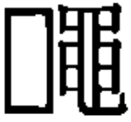”，“榮葉秀英”補“”爲“橿”、讀“薑”（《〈蒼頡篇〉雜考（十二）》），《叢札》改釋“”爲“此”、讀“茈”。
83. 胏，整理者釋“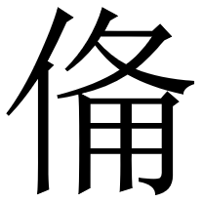”，《叢札》釋“胏”。
84. “榮葉秀英”據水泉子C132補（《〈蒼頡篇〉雜考（四十三）》，“知乎”網專欄文章，2024年1月13日（最後編輯時間），https://zhuanlan.zhihu.com/p/677551323）。
85. 䵅，整理者楷寫“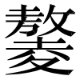”，白軍鵬（《漢簡〈蒼頡篇〉研究》，第196頁）、“榮葉秀英”（《【輯佚】蒼頡篇（續）》）及“等等貓”皆指出當釋“䵅”。
86. 豆，整理者釋“巨”，張傳官引陳劍意見改釋“豆”（《談談新見木牘〈蒼頡篇〉的學術價值》）。
87. 末字依韻疑爲“珩”。
88. 机，水泉子C41對應之字爲“端”，說詳《叢札》。
89. 據水泉子C97可補。
90. 韤，整理者釋“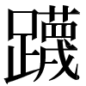”，“榮葉秀英”（《【輯佚】蒼頡篇（續）》）及“等等貓”皆釋“韤”。
91. 椒離，整理者釋文作“”，“等等貓”釋“椒離”，即“花椒與江離”。
92. 茝，整理者楷寫爲“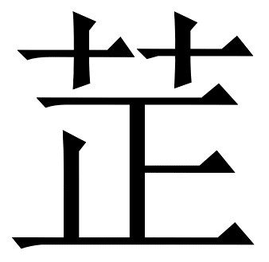”、讀“芷”，張傳官釋“茝”（《談談新見木牘〈蒼頡篇〉的學術價值》）。
93. 橐，整理者釋“虞”，“等等貓”改釋“橐”。
94. 裛，整理者釋“衷”，“等等貓”改釋“裛”，“榮葉秀英”進而指出水泉子C113之“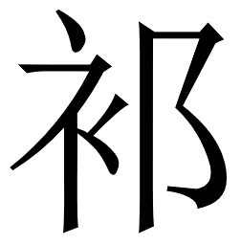”即“裛”之異體（《〈蒼頡篇〉雜考（十二）》）。
95. 據水泉子C83可補。
96. “榮葉秀英”據水泉子C109補（《〈蒼頡篇〉雜考（十二）》）。弧，水泉子整理者釋“弡”，《叢札》疑即“弧”。
97. 獵，整理者釋“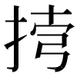”，“抱小”改釋“獵”（《試釋〈蒼頡篇〉之“獵射畢弋”》，復旦大學出土文獻與古文字中心網，2020年1月7日，https://www.fdgwz.org.cn/Web/Show/4524。後收入蔡偉：《重讀〈蒼頡篇〉》，《古文獻叢札》，花木蘭文化事業有限公司，2022年，第89—102頁）。
98. 厄，整理者闕釋，《叢札》釋“厄”、讀“軛”。
99. 鑣，整理者釋“鑲”，《叢札》釋“鑣”。
100. “榮葉秀英”據水泉子C85補（《〈蒼頡篇〉雜考（十）》，“知乎”網專欄文章，2023年12月9日（最後編輯時間），https://zhuanlan.zhihu.com/p/669930653）。
101. 據B63章題字“輪”可補。
102. 四字原皆闕釋。“榮葉秀英”據水泉子C96釋出“輼輬”字並補“軒䡬”（《〈蒼頡篇〉雜考（十）》）。
103. 轈輶，原闕釋，“榮葉秀英”疑當釋“轈輶”（《〈蒼頡篇〉雜考（十）》）。
104. 㡒，水泉子整理者闕釋，“榮葉秀英”釋“㡒”（《【輯佚】蒼頡篇（續）》）。
105. 贏，水泉子整理者讀“贏糧”之“贏”。按，疑當讀“籯”，與“㡒”“㠷”等平列。
106. 據水泉子C82可補。
107. ，整理者讀如字，陸希馮讀“”（《關於〈北京大學藏西漢竹書[壹]〉釋文注釋的幾點意見》，復旦大學出土文獻與古文字研究中心網，2015年11月17日，https://www.fdgwz.org.cn/Web/Show/2638）。
108. 兢，原楷寫字形作“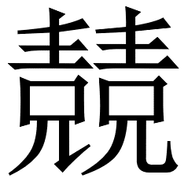”，阜陽漢簡C26、新牘第一九皆同，實即“兢”字。舊多徑釋“競”，不知何據。唯水泉子C32釋文作“竸”，係傳寫之誤。
109. 阿尉，或讀“猗蔚”。
110. 鎔，整理者讀如字，阜陽C65及新牘第二十皆作“鋊”，周飛讀“鋊”（《〈蒼頡篇〉綜合研究》，第135頁）。
111. ，整理者讀“就”。疑當讀皂隸之“皂”，與“豎”（臣豎）並舉。
112. “鼂”本與“鼀”同聲，蓋爲精組詞“早”或“夙”造，後換讀爲“朝”，參見陳劍《說“竈”等字所從“黽”形的來源》（《中國文字》總第5期，萬卷樓圖書股份有限公司，2021年，第69—89頁）引張富海說及“布之道”：《廣韻形聲考》（“古音小鏡”網，2022年9月30日，http://www.kaom.net/sgy_bzd8.php）。此權據後世通行之音讀“朝”。
113. 襜魯，“抱小”及蕭旭皆讀“幨櫓”（見胡平生《讀〈蒼〉札記五》文下評論，復旦大學出土文獻與古文字研究中心網，2015年12日31日，https://www.fdgwz.org.cn/Web/Show/2706；又見蔡偉：《重讀〈蒼頡篇〉》）。此意見後爲北大整理組吸收（參北京大學出土文獻研究所編：《北京大學藏西漢竹書[壹]》（重印本），第130頁）。
114. 墜，整理者讀如字，“抱小”讀“燧”（《北大漢簡〈蒼頡篇〉校箋（一）》，復旦大學出土文獻與古文字研究中心網，2015年11月17日，https://www.fdgwz.org.cn/Web/Show/2644。後收入蔡偉：《重讀〈蒼頡篇〉》）。
115. 酆，整理者釋“豐”，張傳官引陳劍意見改釋“酆”（《談談新見木牘〈蒼頡篇〉的學術價值》）。
116. 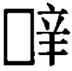，整理者補爲“辭”字。
117. 據阜陽C10及水泉子C55可補。
118. 廑，整理者讀如字，《叢札》讀“䫀”。
119. 瞫，整理者釋“贉”，“等等貓”釋“瞫”。
120. 逢，整理者釋“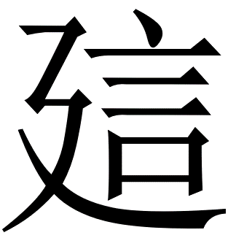”，《叢札》釋“逢”。
121. “榮葉秀英”疑釋“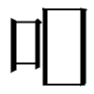吞”（《〈蒼頡篇〉雜考（十四）》）。
122. 骸，整理者讀“駭”，陳戥讀“頦”（《出土簡牘〈蒼頡篇〉於漢語詞彙史研究的意義》，未刊稿）。
123. 寧，整理者楷寫“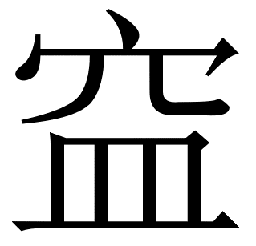”，白軍鵬釋“寧”（《漢牘本〈蒼頡篇〉讀後》，《古文字與出土文獻青年學者論壇（2019）論文集》，上海古籍出版社，2023年，第164—171頁），陳戥讀“儜”（《出土簡牘〈蒼頡篇〉於漢語詞彙史研究的意義》，未刊稿）。
124. 嗘，整理者無說，應讀“謑”。詨，“榮葉秀英”改釋“諼”（《〈蒼頡篇〉雜考（十四）》），存疑。
125. 噍，整理者無說，應讀“譙”。《玄應音義》卷二十“譙譊”注引《蒼頡篇》：“譙，亦嬈也。”慕，據該句它字字義，疑當讀“誣”。
126. ，整理者讀如字，《叢札》讀“豦”。
127. 購頃猗，說詳《叢札》。
128. ，字書未見。《說文》：“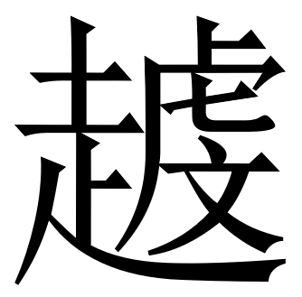，蹇行也。”或即此字。
129. “慮”本讀去聲，此處或假爲某平聲字，抑或上古有上聲異讀。
130. 綽，舊或釋“緺”“編”，“榮葉秀英”疑釋“絚”（《〈蒼頡篇〉雜考（十八）》，“知乎”網專欄文章，2024年2月8日（最後編輯時間），https://zhuanlan.zhihu.com/p/672096336），皆與原形不合。暫釋爲“綽”。
131. “榮葉秀英”據居延舊簡307.3補（《〈蒼頡篇〉雜考（十八）》）。
132. 蒻，整理者疑爲“笏”，“榮葉秀英”據居延舊簡307.3釋“蒻”（《〈蒼頡篇〉雜考（十八）》）。
133. 箠，居延舊簡307.3對應之字不似“箠”，存疑。
134. “榮葉秀英”據居延舊簡307.3補（《〈蒼頡篇〉雜考（十八）》）。又此字舊闕釋，“榮葉秀英”釋从“䍃”。
135. ，整理者楷寫“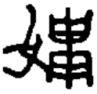”，釋“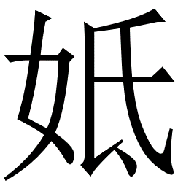”，非是。存疑。
136. 睩，整理者釋“綠”，據形實爲“睩”字。
137. 掊，整理者楷寫“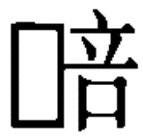”、疑爲“醅”，“榮葉秀英”釋“掊”（《〈蒼頡篇〉雜考（十八）》）。
138. 娛，原闕釋，“榮葉秀英”疑爲“娛”（《〈蒼頡篇〉雜考（十八）》）。
139. ，“榮葉秀英”疑爲“叔”（《〈蒼頡篇〉雜考（十八）》），審形當从“女”，似“娉”字。
140. 瞀，原闕釋，審形似“瞀”字。
141. ，舊釋“摹”（謝桂華、李均明、朱國炤：《居延漢簡釋文合校》，文物出版社，1987年，第502頁），“榮葉秀英”釋“慕”（《〈蒼頡篇〉雜考（十八）》），審形似从“算”。，舊釋“妬”，當非。
142. 與，“榮葉秀英”引或說疑爲“典”（《〈蒼頡篇〉雜考（十八）》）。
143. 反，舊闕釋，“榮葉秀英”釋“反”（《〈蒼頡篇〉雜考（十八）》）。
144. 圍，舊闕釋，據形可釋“圍”。
145. 虛，舊闕釋，審形當爲“虛”。
146. “榮葉秀英”據居延舊簡307.3補（《〈蒼頡篇〉雜考（十八）》）。
147. 逮，舊闕釋，“榮葉秀英”疑釋“逮”（《〈蒼頡篇〉雜考（十八）》）。
148. 鬱耎，原闕釋，陸希馮釋“鬱耎”（《關於〈北京大學藏西漢竹書[壹]〉釋文注釋的幾點意見》）。疑“鬱”訓“熱氣”，“耎”讀爲“煗”。
149. 宭窮，原闕釋，王先虎釋“宭窮”、讀“窘窮”（《北大藏西漢竹書〈蒼頡篇〉七七號殘簡試補》，復旦大學出土文獻與古文字研究中心網，2020年8月14日，http://www.fdgwz.org.cn/Web/Show/4613）。
150. ，整理者楷寫“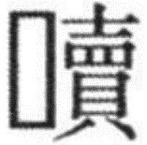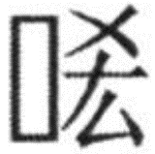”，王先虎釋後字爲“”（《北大藏西漢竹書〈蒼頡篇〉七七號殘簡試補》），“榮葉秀英”指出前字當爲“”，後字爲“阹”之訛寫（《〈蒼頡篇〉雜考（十八）》）。宋祁《筆記》引《三蒼》：“因山谷爲牛馬圉謂之阹。”
151. 陸希馮綴合（《關於〈北京大學藏西漢竹書[壹]〉釋文注釋的幾點意見》。
152. 潦，整理者楷寫“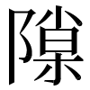/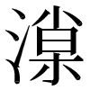”，“等等貓”釋“潦”。按新牘《史篇》二失序號第五“樔”字所从與此同，蓋此“”與彼“樔”皆訛爲“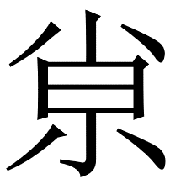”。
153. 涯，整理者楷寫“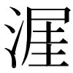”，“等等貓”釋“涯”。
154. 漸洳之“洳”中古小學書皆讀去聲，《詩·魏風·汾沮洳》亦入去聲韻。今按原本《玉篇》：“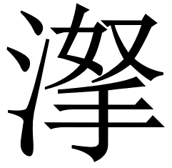，如庶反。《説文》：‘漸濕也。’野王案，《毛詩》‘彼汾沮’是也。”“洳，亦字也。”是“洳”古有異體作“”。“拏”之諧聲無去聲字。不諧“如”而諧“拏”，此字疑當有平聲異讀，唯《玉篇》但存去聲一讀。
155. ，整理者無說，《叢札》謂即“”字。
156. “敢告可于”以爲新牘失序號第十一（末字爲“簸”）可綴於此，存疑。
157. 箕帚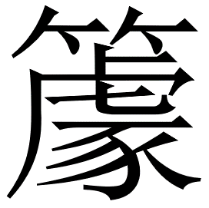篨，整理者釋“其虎薦蒢”，“敢告可于”改釋“箕掃（箒）籧篨”。“等等貓”指出所謂“籧”原字形爲“”，“榮葉秀英”指出所謂“掃”實即“帚”字（《〈蒼頡篇〉雜考（十五）》，“知乎”網專欄文章，2023年12月12日（最後編輯時間），https://zhuanlan.zhihu.com/p/671699682）。
158. 原闕釋，“榮葉秀英”疑釋“微”（《〈蒼頡篇〉雜考（十五）》）。
159. 辜，整理者讀如字，“鳲鳩”讀“嫴”（復旦大學出土文獻與古文字研究中心網論壇“北大漢簡《蒼頡篇》釋文商榷”主題帖第21、22樓發言，2016年5月5日，https://www.fdgwz.org.cn/forum/forum.php?mod=viewthread&tid=7733&extra=&page=3）。新牘第八作“姑”。
160. 羕，整理者讀“漾”。新牘第二六對應之字作“羨”，白軍鵬據以認爲“羕”係“羨”之誤書（《漢簡〈蒼頡篇〉研究》，第140—141頁）。
161. 佰拊，整理者釋“佰弣”、讀“㢶弣”，《叢札》釋“佰拊”、讀“拊”。
162. 牽，整理者楷寫“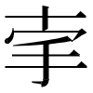”，張傳官引陳劍意見釋“牽”（《談談新見木牘〈蒼頡篇〉的學術價值》）。
163. 審圖版似“䖒”形。
164. 裴，原釋“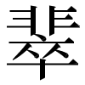”，“榮葉秀英”括注爲“裴”（《【輯佚】蒼頡篇（續）》）。
165. 據阜陽C11可補。
166. 底，整理者未括讀。按“盩底”蓋即“盩庢”。
167. ，“榮葉秀英”以爲可徑釋“郣”（《〈蒼頡篇〉雜考（十九）》，“知乎”網專欄文章，2023年12月17日（最後編輯時間），https://zhuanlan.zhihu.com/p/672512089）。
168. 耶，整理者釋“更”，出韻，非是。疑當釋“耶”，存疑。
169. 隗，整理者釋“愧”，“等等貓”釋“隗”、讀“夔”。
170. 陜，整理者釋“陝”，張傳官謂即“陜”字（《新見漢牘蒙書三種校讀筆記》），《叢札》讀“郟”。
171. 䣜，整理者釋“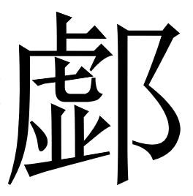”，《叢札》釋“䣜”。
172. ，“榮葉秀英”疑“”字（《〈蒼頡篇〉雜考（十九）》）。
173. 整理者釋“竉”，似非。
174. 觚，整理者釋“觗”，“榮葉秀英”釋“觚”（《〈蒼頡篇〉雜考（十九）》）。
175. 趿，整理者釋“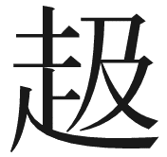”，“榮葉秀英”釋“趿”（《〈蒼頡篇〉雜考（十九）》）。
176. 派，整理者釋“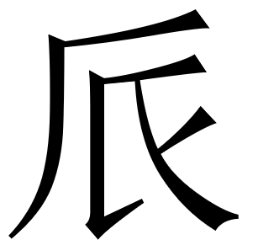”，“榮葉秀英”釋“派”（《〈蒼頡篇〉雜考（十九）》）。
177. 徵衙，秦印皆从“邑”（劉玲：《秦印封泥文字構形研究》，河北大學碩士學位論文，2023年，第370頁），《蒼頡篇》本亦當从“邑”。
178. 整理者釋“捦”，可疑，似从“全”。下一字“榮葉秀英”釋“略”（《〈蒼頡篇〉雜考（十九）》）。
179. 呼，整理者釋“氒”，《叢札》釋“呼”。
180. 敦，整理者楷寫“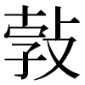”，《叢札》釋“敦”、讀“壝”。
181. 疑爲“比”字、讀“妣”。
182. “榮葉秀英”疑新牘失序號第十二（存“考老”二字）屬此章（《〈蒼頡篇〉雜考（二十）》，“知乎”網專欄文章，2023年12月22日（最後編輯時間），https://zhuanlan.zhihu.com/p/672665828），俟考。
183. 娌，整理者釋“媧”，“敢告可于”指出北大B32所存篇題字“悝”應對應此字，改釋“媧”爲“娌”，字形仍不甚合，姑從之。
184. 幸，整理者釋“睪”，“等等貓”釋“幸”。
185. 姚，整理者釋“娩”，審字形實从“兆”。
186. 韻腳字“榮葉秀英”疑爲“袪”（《〈蒼頡篇〉雜考（二十）》）。按，據殘存字形疑爲“枯”。
187. 狦，整理者釋“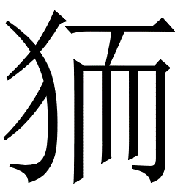”，“榮葉秀英”釋“狦”（《〈蒼頡篇〉雜考（二十）》）。
188. 盨娶，整理者讀“嬬娶”，《叢札》讀“嬃娵”。
189. 條，整理者讀“槄”或“柚”。疑“條篲”或當讀“筱篲”。《說文》：“筱，箭屬。小竹也。”“篲，掃竹也。”題戴凱之《竹譜》：“篲篠蒼蒼，接町連篁。”注：“篲篠，中掃箒細竹也，特異他篠。見《廣志》。”
190. 據阜陽C12可補。
191. 斡，整理者楷寫“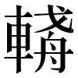”、釋“輈”，《叢札》釋“斡”。簞，整理者釋“輦”，“敢告可于”釋“簞”。，整理者釋“蕩”，《叢札》釋“”。
192. 卮匕咸盂，整理者釋文作“危亡盛盂”，《叢札》釋“卮匕咸盂”、讀“咸”爲“椷”。
193. 徙，整理者釋“徒”。“敢告可于”改釋“徙”、讀“簁”，吳思燕改讀“杫”（《出土〈蒼頡篇〉校讀札記》）。
194. 盧，整理者讀如字、訓“黑”，《叢札》改讀“鑪”。
195. 甗，整理者釋“甒”，《叢札》改釋“甗”。
196. ，“榮葉秀英”疑當釋“鉅”（《〈蒼頡篇〉雜考（二十一）》，“知乎”網專欄文章，2023年12月18日（最後編輯時間），https://zhuanlan.zhihu.com/p/672723678）。
197. ，“榮葉秀英”釋“斫”（《〈蒼頡篇〉雜考（二十二）》，“知乎”網專欄文章，2023年12月19日（最後編輯時間），https://zhuanlan.zhihu.com/p/672945744）。按其字右側似从“片”，疑可釋“㭊”，即“析”字異體（與第一一乙从“斤”之“析”形體有別）。
198. 鉛，整理者釋“銚”，“榮葉秀英”釋“鉛”（《〈蒼頡篇〉雜考（二十二）》）。
199. 督，整理者無說，疑當讀“錖”。《玉篇》：“錖，觼也。”《說文》：“觼，環之有舌者。”
200. 整理者釋“銒”，義與上下字不屬，可疑。
201. ，“榮葉秀英”疑爲“鉤”（《〈蒼頡篇〉雜考（二十二）》）。
202. 鏐，整理者讀如字，《叢札》讀“銶”。鉏，原闕釋，《叢札》釋“鉏”。
203. 捋，整理者讀如字，《叢札》讀“繂”。
204. □，“榮葉秀英”疑爲“靷”（《〈蒼頡篇〉雜考（二十二）》）。
205. 緜，整理者楷寫“”，“榮葉秀英”釋“緜”（《【輯佚】蒼頡篇（續）》；又見《〈蒼頡篇〉雜考（二十二）》）。
206. 駱，整理者楷寫“”、補爲“駮”，《叢札》釋“駱”。
207. 騢，整理者楷寫“”，《叢札》釋“騢”。
208. 䓮，整理者楷寫“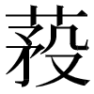”，白軍鵬（《簡牘蒼頡篇研究》，第207—208頁）及“榮葉秀英”（《【輯佚】蒼頡篇（續）》）皆徑釋“䓮”。
209. 憃，整理者釋“惷”，張傳官引陳劍意見改釋“憃”（《談談新見木牘〈蒼頡篇〉的學術價值》）。
210. 窺，“榮葉秀英”以爲“竀”之訛（《〈蒼頡篇〉雜考（二十五）》，“知乎”網專欄文章，2023年12月20日（最後編輯時間），https://zhuanlan.zhihu.com/p/673591188）。按《慧琳音義》卷八十三“竀基”注引《蒼頡篇》：“竀，窺也。”
211. 蕃螽，整理者釋“蕃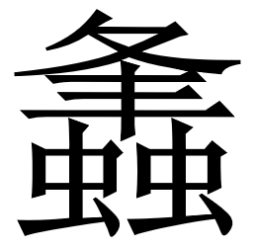”、讀“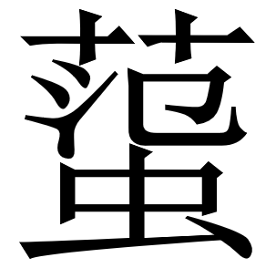”，《叢札》釋“蕃螽”、讀“蠜螽”。
212. □窐宵隤，頗疑“窐”“宵”讀“哇”“哨”。《廣雅·釋詁》：“哨、哇、隤，衺也。”
213. 齰圉，“抱小”讀“錯啎”（《北大漢簡〈蒼頡篇〉校箋（一）》。後收入蔡偉：《重讀〈蒼頡篇〉》）。新牘第三四作“齰圄”。
214. 糾，整理者讀如字，新牘第三四對應之字作“絇”，可據以讀“絇”。《說文》：“絇，纑繩絇也。”
215. 㛼，整理者釋“媨”，“jileijilei”改釋“㛼”（復旦大學出土文獻與古文字研究中心網論壇“北大漢簡《蒼頡篇》釋文商榷”主題帖第1樓發言）。
216. 㹛，整理者釋“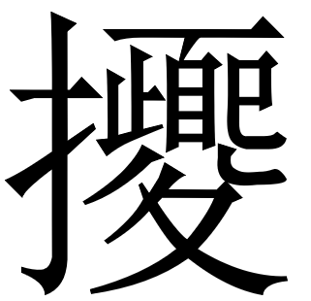（擾）”，張存良改釋“㹛”（《〈蒼頡篇〉研讀獻芹（八）》，簡帛網，2015年12月24日，http://www.bsm.org.cn/show_article.php?id=2404）。
217. 頗，阜陽C30對應之字作“秛”，北大整理組據以讀“頗”爲“秛”、訓“田租”。白軍鵬疑阜陽“秛”字實爲“柀”字受“科”類化而來（《漢簡〈蒼頡篇〉研究》，第252—253頁）。按《廣雅·釋詁》：“樹、莖、科，本也。”疑“柀”亦有“莖”義。
218. 散，疑與訓“跛行貌”之“蹣跚”有關（前字“”《說文》訓“跛病”）。“跚”有或體作“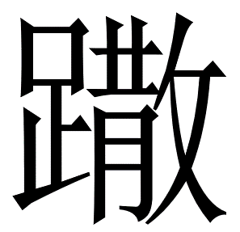”。
219. ，整理者以爲从耒負聲、即“䎧”之異體。阜陽C42及新牘第三六對應之字皆作“賴”，白軍鵬（《簡牘蒼頡篇研究》，第148頁）及“榮葉秀英”（《【輯佚】蒼頡篇（續）》；又見《〈蒼頡篇〉雜考（二十七）》，“知乎”網專欄文章，2023年12月25日（最後編輯時間），https://zhuanlan.zhihu.com/p/673876933）皆謂“”係“賴”之訛。
220. 靖，整理者引《文選·張衡〈思玄賦〉》：“舒訬婧之纖腰兮。”李善《注》：“婧，財性反。一音精。”“訬婧”即此“眇靖”。此“靖”入平聲韻，與《注》謂“一音精”合。
221. 卻，整理者訓“退”，汪燕潔謂表“嫌隙”義，文獻或作“隙”（《北大漢簡〈蒼頡篇〉“訟卻”小考》,復旦大學出土文獻與古文字研究中心網，2018年9月13日（https://www.fdgwz.org.cn/Web/Show/4288）。
222. ，整理者補爲“弛”。按，疑讀“施/貤”，訓“延”，與“連”意近。
223. 韜，整理者讀如字，《叢札》讀“緧綯”。
224. “榮葉秀英”初疑爲“椽”，後改釋“柭”字（《〈蒼頡篇〉雜考（二十七）》，“知乎”網專欄文章，2023年12月25日（最後編輯時間），https://zhuanlan.zhihu.com/p/673876933）。
225. ，“榮葉秀英”釋“杮”（《〈蒼頡篇〉雜考（二十七）》）。
226. 匠，整理者釋文作“”，《叢札》釋“匠”。
227. ，整理者闕釋，“榮葉秀英”以爲从“米”（《〈蒼頡篇〉雜考（二十七）》）。
228. 形體似與“我”字不合，疑當釋“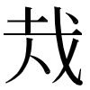”。
229. 狊，整理者釋“臭”，“等等貓”釋“狊”。
230. 窋，整理者釋“空”，“等等貓”釋“窋”。
231. 婥，整理者楷寫“”，“榮葉秀英”徑釋“婥”（《【輯佚】蒼頡篇（續）》；又見《〈蒼頡篇〉雜考（二十八）》，“知乎”網專欄文章，2023年12月25日（最後編輯時間），https://zhuanlan.zhihu.com/p/673883047）。
232. ，整理者釋其右旁从“孰”，“敢告可于”改釋从“敦”、疑爲“暾”之殘。“榮葉秀英”謂“”當即“燿燉”（《〈蒼頡篇〉雜考（二十八）》）。
233. 浴洮，整理者釋文作“珧”，“榮葉秀英”釋“浴洮”（《〈蒼頡篇〉雜考（二十八）》）。
234. ，整理者疑爲“頫”字，“榮葉秀英”疑爲“顉”字（《〈蒼頡篇〉雜考（二十八）》），存疑。
235. 赬，原闕釋，“榮葉秀英”釋“赬”（《〈蒼頡篇〉雜考（二十八）》）。
236. ，原形左側殘，整理者楷寫“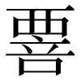”，“榮葉秀英”釋从“詹”（《〈蒼頡篇〉雜考（二十九）》，“知乎”網專欄文章，2023年12月25日（最後編輯時間），https://zhuanlan.zhihu.com/p/674036622）。
237. ，整理者楷寫如此。“榮葉秀英”疑釋“蘡”，似非（《〈蒼頡篇〉雜考（二十九）》）。似从“冥”。
238. 鋈，整理者楷寫“”，“等等貓”釋“鋈”。
239. 栽□，“榮葉秀英”釋“哉冋”（《〈蒼頡篇〉雜考（二十九）》），存疑。
240. ，整理者徑讀“蠲”。按“蠲”字从水聲。
241. 蓱，原闕釋，陸希馮釋“蓱”（《關於〈北京大學藏西漢竹書[壹]〉釋文注釋的幾點意見》）。新牘第三八對應之字整理者釋“萍”、讀“屏”，“等等貓”改釋“蓱”。
242. 陬，整理者讀如字，《叢札》讀“郰”。，原闕釋，“榮葉秀英”釋从“邑”（《〈蒼頡篇〉雜考（二十九）》）。
243. 雋，新牘第三八字从“邑”。陼，整理者讀如字，《叢札》讀“䣝”。，“榮葉秀英”指出即“郝”（《〈蒼頡篇〉雜考（二十九）》）。
244. 枹，整理者釋文作“”，“榮葉秀英”釋“枹”（《【輯佚】蒼頡篇（續）》）。
245. ，原闕釋，“榮葉秀英”釋从“免”（《〈蒼頡篇〉雜考（二十九）》）。
246. ，整理者以爲“鹽”之省體。今按其形體存疑。所謂“盧”字亦難辨爲何字。
247. ，《說文》作“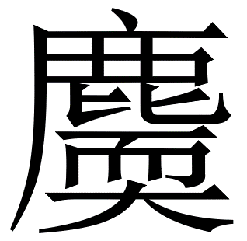”、讀若“偄弱之偄”，《吳都賦》李善《注》音“需”、引《說文》作“”。按此字以形承“獳”，本从“需”，从“耎”者誤，音“偄”則因形敷衍。未知其誤係許書本有，抑許書本不誤而後人臆改致誤。又參周飛：《〈蒼頡篇〉綜合研究》，第92頁。
248. 胏，整理者釋“漏”，然張傳官已謂其形與“漏”不合，當从“月（肉）”（《北大漢簡〈蒼頡篇〉拼合一則》，復旦大學出土文獻與古文字研究中心網，2019年11月28日，https://www.fdgwz.org.cn/Web/Show/4489）。鄒瑩（《出土〈蒼頡篇〉校理》，華東師範大學碩士學位論文，2021年，第141頁）、“榮葉秀英” （《〈蒼頡篇〉雜考（三十）》，“知乎”網專欄文章，2023年12月26日（最後編輯時間），https://zhuanlan.zhihu.com/p/674683128）皆據新牘第三九對應之字補爲“脯”。按B22+B23此形右側與“甫”決然不合，新牘所謂“脯”字亦漫漶。疑字當釋“胏”，唯不知假借爲何。
249. 絇，整理者讀如字。今按似應讀“糾”。《玄應音義》卷十七“糾索”注引《蒼頡篇解詁》：“繩三合曰糾。”
250. ，整理者釋“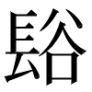”，“榮葉秀英”釋“髟”（《〈蒼頡篇〉雜考（三十）》）。據字形疑當釋“鬜”。存疑。
251. ，疑即“俔”字。
252. 竘藺，整理者釋“何藺”，《叢札》改釋“竘藺”、疑讀“鴝閵”。
253. 髨，整理者釋“既”，《叢札》改釋“髨”。
254. 請，近世多讀上聲，而古有平聲一讀如“情”。又或此處“請”係假借爲某平聲字。
255. 觟，中古讀上聲，而《淮南子·俶真》“於是萬民乃始慲觟離跂”《注》云“觟，讀傒徑之傒也”，則上古或又有平聲一讀。又或此處“觟”係假借爲某平聲字。
256. 宛，整理者讀“黦”，魏宜輝讀“葾”（《讀北大漢簡〈蒼頡篇〉、〈妄稽〉篇札記》，《古典文獻研究》第19輯，鳳凰出版社，2016年，275—283頁）。
257. 飾，整理者讀如字，胡平生（《讀〈蒼〉札記六》，復旦大學出土文獻與古文字研究中心網，2016年1月2日，https://www.fdgwz.org.cn/Web/Show/2712）及張傳官（《讀北大漢簡〈蒼頡〉、〈節〉、〈雨書〉等篇叢札》，《出土文獻研究》第15輯，2016年，第298—308頁）皆讀“敕”。
258. 膩，整理者讀如字，魏宜輝讀“貳”（《讀北大漢簡〈蒼頡篇〉、〈妄稽〉篇札記》）。
259. ，整理者讀“疵”，“榮葉秀英”讀“訾”（《〈蒼頡篇〉雜考（三十三）》，“知乎”網專欄文章，2023年12月30日（最後編輯時間），https://zhuanlan.zhihu.com/p/675251647）
260. ，整理者釋“䬽”，“榮葉秀英”疑爲“䬴”（《〈蒼頡篇〉雜考（三十三）》）。唯“食”旁可辨，存疑。
261. 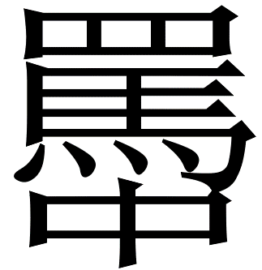，整理者楷寫“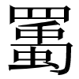”，“榮葉秀英”疑爲“”之訛寫（《〈蒼頡篇〉雜考（三十三）》）。
262. 蠻，新牘第四二對應之字作“䁲”。
263. 䁍，原形左側漫漶，整理者疑爲“鹹”，張傳官釋“䁍”（《漢簡牘〈蒼頡篇〉校讀零札》，《古文字研究》第34輯，中華書局，2022年，第467—470頁）。新牘第四二對應之字正作“䁍”。
264. 讗，整理者讀“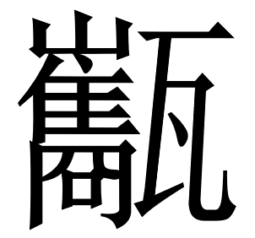”，“榮葉秀英”讀“纗”（《〈蒼頡篇〉雜考（三十四）》，“知乎”網專欄文章，2024年1月2日（最後編輯時間），https://zhuanlan.zhihu.com/p/675417904）。《說文》：“纗，維綱中繩。从糸巂聲。讀若畫，或讀若維。”段玉裁《注》：“維疑當作絓。”“畫”“絓”支部去聲，“維”微部平聲，又其中古音切有戶圭、以睡、胡卦等，並與此處韻支部上聲不合。疑“纗”本讀上聲，許君謂“讀若畫”者係因無與“纗”同音同調之字，權取同音調異者比方之。
265. 滫鷽䞚，整理者讀“䩦鶬鷽跂/伎”，吳思燕讀爲“鷽鳷”（《出土〈蒼頡篇〉校讀札記》）。
266. ，整理者釋“姚”，其右側與“兆”不合。
267. ，整理者釋“赴”，“榮葉秀英”釋“”（《【輯佚】蒼頡篇（續）》；又見《〈蒼頡篇〉雜考（三十四）》）。
268. ，“榮葉秀英”疑爲“毫”字（《〈蒼頡篇〉雜考（三十四）》）。
269. 祈，整理者釋“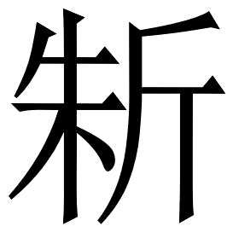”，“榮葉秀英”釋“祈”（《〈蒼頡篇〉雜考（三十四）》）。
270. 尸，整理者楷寫“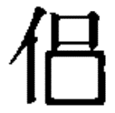”，“榮葉秀英”釋“尸”（《〈蒼頡篇〉雜考（三十四）》）。
271. 飛，整理者摹寫“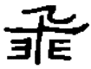”，疑爲“翼”字、讀“夷”，白軍鵬釋“飛”（《漢牘本〈蒼頡篇〉讀後》，又見《漢簡〈蒼頡篇〉研究》，第227—228頁）。
272. 詈，或說《大雅·桑柔》與“歌”字韻、上古有平聲一讀。西漢時歌部與脂部偶有通押（參見羅常培、周祖謨：《漢魏晉南北朝韻部演變研究》，科學出版社，1958年，第48—49頁。中與）。第四十六章“竿種穀多”同。
273. 彝，整理者摹寫“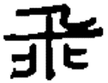”，疑爲“翼”字、讀“彝”。白軍鵬釋“飛”（《漢牘本〈蒼頡篇〉讀後》，又見《漢簡〈蒼頡篇〉研究》，第227—228頁）。“敢告可于”疑爲某字誤寫爲“飛”。“榮葉秀英”釋“乖”（《〈蒼頡篇〉雜考（三十五）》，“知乎”網專欄文章，2024年1月4日（最後編輯時間），https://zhuanlan.zhihu.com/p/675800700）。按釋“乖”之說於字形最合。疑“乖”讀爲“揆”。
274. 蟇，整理者釋“䙴”，與原形不合，斷非。其字似从“莫”，“榮葉秀英”疑釋“蟇”（《〈蒼頡篇〉雜考（三十五）》），存疑。
275. 䢑，宋本《玉篇》訓“向不及也”（《篆隸萬象名義》作“向也，不及也”），蓋以“不及”義與“遠”相屬。唯此字中古字韻書但載有上、去二讀，或平聲一讀失載。
276. 止，頗疑爲“”字之訛。“養”即“頤養”。
277. 召，整理者讀如字，張傳官引陳劍意見讀“調”（《談談新見木牘〈蒼頡篇〉的學術價值》）。
278. 緡，秦簡多用爲“紋”，疑讀“紋”。
279. 袛，整理者釋“裎”，“等等貓”釋“袛”。
280. 蝨，整理者摹寫“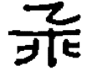”，疑爲“翼”字、讀“驛”，“敢告可于”釋“蝨”。
281. 䇫，整理者釋白茝之“茝”，《叢札》謂即“䇫”字。
282. 蓄，又疑讀“糗”。
283. 粥，原形作“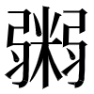”。
284. 虖，整理者釋“駍”，白軍鵬（《漢簡〈蒼頡篇〉研究》，第215—216頁）及“等等貓”改釋“虖”。
285. 亦，以形次於“赦”字（“赦”本从“亦”）。或說讀爲“釋”，以義與“放”“赦”“錯（措）”並。
286. 符，整理者讀符節之“符”，《叢札》讀“扑”。
287. 詗，原字形作“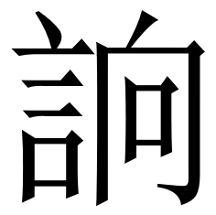”，“榮葉秀英”疑即“詗”字（《〈蒼頡篇〉雜考（三十六）》，“知乎”網專欄文章，2024年1月8日（最後編輯時間），https://zhuanlan.zhihu.com/p/675936341）。又參《叢札》。
288. 竿，整理者楷寫“芉”，“榮葉秀英”謂即“竿”字（《〈蒼頡篇〉雜考（三十六）》）。
289. 多，本字歌部，參前四十五章“渭巨讒詈”注。未知何字之假。
290. 蜫，“榮葉秀英”（《【輯佚】蒼頡篇（續）》）及“等等貓”皆指出係“螕”之訛。
291. ，整理者釋“控”，“榮葉秀英”釋“”（《〈蒼頡篇〉雜考（三十六）》）。按其形似不从“空”，且字書無“”字，存疑。
292. 蕈，白軍鵬謂或係“簟”字（《漢簡〈蒼頡篇〉研究》，第216頁）。
293. 嬎，整理者讀“娩”，蕭旭讀“謾”（見胡平生《讀〈蒼〉札記十》文下評論，復旦大學出土文獻與古文字研究中心網，2016年1月10日，https://www.fdgwz.org.cn/Web/Show/2722）。
294. 錯，整理者讀“逪”，王寧（《北大漢簡〈蒼頡篇〉讀札（上）》，復旦大學出土文獻與古文字研究中心網，2016年2月22日，https://www.fdgwz.org.cn/Web/Show/2744）讀“笮”。
295. 蹵葆，疑讀“蹵跑”。《慧琳音義》卷六十二“足右指蹴”注引《蒼頡篇》：“蹴，躡也。”《廣韻·覺韻》：“跑，秦人言蹴。”《釋名·釋天》：“雹，跑也。其所中物皆摧折，如人所蹴跑也。”
296. 等，整理者讀如字，王寧讀“歭”、訓“躇”（《北大漢簡〈蒼頡篇〉讀札（上）》）。按“等”可讀“跱”。《廣雅·解詁》：“跱，止也。”王念孫疏證：“《列子·湯問》篇：‘不得蹔歭。’歭，與跱同。”陳琳《檄吴將校部曲文》：“熊據虎跱。”
297. 劾，整理者釋“刻”，楊振紅、單印飛改釋“劾”（《北大漢簡〈蒼頡篇·闊錯〉的釋讀與章旨》，《歷史研究》2017年第6期）。整理者已指出“刻”可讀“核”、與“枊”並有“堅”義。又訓“堅”之“枊”即後世之“硬”（陳戥：《出土簡牘〈蒼頡篇〉於漢語詞彙史研究的意義》，未刊稿）。
298. 髳，整理者讀如字，《叢札》讀“繆”。
299. 岪，整理者讀如字，鄒瑩讀“紼”（《出土〈蒼頡篇〉校理》，第165頁）。新牘第四七對應之字作“”。
300. 寬，整理者闕釋，劉婉玲疑釋“寬”（《出土〈蒼頡篇〉文本整理及字表》，吉林大學碩士學位論文，2018年，第120頁）。
301. 據阜陽C65可補。
302. 訽，整理者釋“訶”，“等等貓”釋“訽”。
303. 蝸，整理者釋“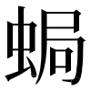”，“榮葉秀英”釋“蝸”（《【輯佚】蒼頡篇（續）》）。
304. 鶪，整理者楷寫“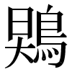”，謂“待考”。白軍鵬（《漢簡〈蒼頡篇〉研究》，第217頁）及“榮葉秀英”（《【輯佚】蒼頡篇（續）》）皆釋“鶪”。
305. 昒，整理者釋“肳”，“榮葉秀英”釋“昒”（《〈蒼頡篇〉雜考（三十七）》，“知乎”網專欄文章，2024年1月8日（最後編輯時間），https://zhuanlan.zhihu.com/p/676132724）並指出“胜”即“夝”之異體。又“”可徑讀“晵”。
306. ,“榮葉秀英”疑爲“關”字（《〈蒼頡篇〉雜考（三十七）》）。
307. ，整理者以爲即“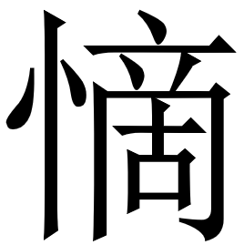”字。審圖版此字未必从“心”，疑爲“摘”字。
308. 恥，整理者楷寫“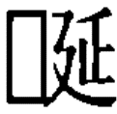”，“榮葉秀英”（《【輯佚】蒼頡篇（續）》）及“等等貓”皆改釋“恥”。
309. 惶，整理者讀如字，《叢札》讀“喤”。
310. 忘，整理者無說，《叢札》讀“妄”。
311. 錧士，疑讀“錧耜”。《爾雅·釋樂》“大磬謂之毊”郭璞《注》“毊形似犁錧”陸德明釋文引《字林》云：“錧，田器也。江南人呼犁刀爲錧。”《莊子·天下》“禹親自操稾耜”陸德明《釋文》引《三蒼》：“耜,耒頭鐵也。”
312. 稍，整理者讀如字，張傳官讀“削”（《新見漢牘蒙書三種校讀筆記》）。
313. ，“榮葉秀英”以爲“諛”字（《〈蒼頡篇〉雜考（三十七）》）。
314. 櫝，字形似从“米”，存疑。“纂櫝”或可讀“篹櫝”，皆盛物具。
315. 薅，整理者讀“媷”、訓“懈惰”。吳思燕謂“薅”字从“女”本爲“懈惰”義所造，字書“媷”字係“薅”之訛省，其“而蜀切”之音係因形而衍（《“薅”字音義考》，第二屆中國人民大學“樹人杯”全國古文字“强基計劃”學生論壇，北京，2024年）。其說大致不誤。“薅”或本从“農”之或體“莀”得聲（猶“嶩”），故籀文作“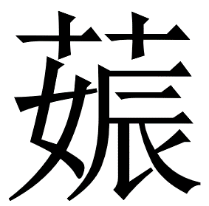”，義化从“蓐（耨）”作“薅”。《書·盤庚上》：“惰農自安。”舊多解“農”爲農作，疑即此“薅”。
316. 眄，整理者釋“”，“榮葉秀英”改釋“眄”（《【輯佚】蒼頡篇（續）》）。
317. 擾，本讀上聲。此處“擾”當係假借爲某平聲字。
318. 范，新牘第五〇對應之字作“肥”。
319. 娭，整理者讀“嬉”，新牘第五〇對應之字作“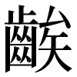”，吳思燕（《出土〈蒼頡篇〉校讀札記》）及“榮葉秀英”（《〈蒼頡篇〉雜考（三十八）》，“知乎”網專欄文章，2024年1月8日（最後編輯時間），https://zhuanlan.zhihu.com/p/676389617）皆讀“齝”。《玄應音義》卷九“牛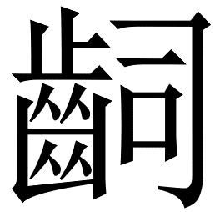”注：“（）又作齝，《三蒼》作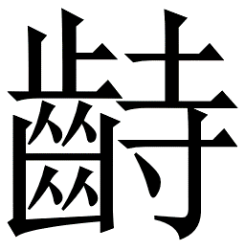。”“”所从之“矣”，其音蓋與“俟”“涘”等字所从近。
320. 繞，整理者讀如字，吳思燕改讀“䶧”（《出土〈蒼頡篇〉校讀札記》）。
321. 勠，整理者讀如字，吳思燕改讀“僇”，訓“辱”（《出土〈蒼頡篇〉校讀札記》）。僇辱之“僇”亦作“戮”，中古讀入聲。勠力之“勠”古有平、入兩讀，此或與之仿佛（唯勠力之“勠”出土文獻每假“繆”“穆”等爲之，蓋本音與“穆”近，後爲“力”所同化乃讀來母）。
322. 弄，胡敕瑞以爲用同“筭”（《“弄”“美”“筭”“兵”的形誤》，《歷史語言學研究》第13輯，商務印書館，2019年，第43—51頁）。
323. 井，疑讀“瀞”，與“湛”皆表水澄澈貌。
324. 橜，整理者讀如字，《叢札》讀“撅”。
325. ，白軍鵬以爲即“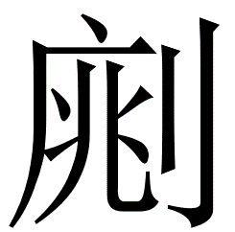”字，《叢札》指爲“”之訛形。
326. 牒，整理者楷寫“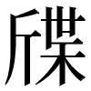”，張傳官引陳劍意見釋“牒”（《談談新見木牘〈蒼頡篇〉的學術價值》）。
327. 冹，整理者楷寫“”，“榮葉秀英”疑爲“冹”字（《〈蒼頡篇〉雜考（三十八）》）。
328. 按整理者釋文所謂“舜”字與漢隸“舜”形有別，讀“朘”亦於音不合。“等等貓”疑爲“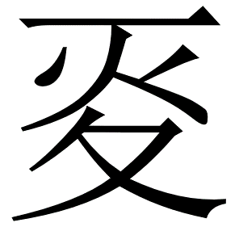”字，訓“匘蓋”。或說爲“粦”字之訛。待考。
329. 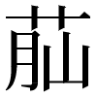，整理者注“”，白軍鵬（《漢簡〈蒼頡篇〉研究》，第221頁）、“榮葉秀英”（《【輯佚】蒼頡篇（續）》）及“等等貓”皆釋爲“腦”之異寫。
330. ，整理者釋“脚”，張傳官改釋“”，讀“膝”（《談談新見木牘〈蒼頡篇〉的學術價值》）。
331. 睪，即“皋”（白軍鵬：《漢簡〈蒼頡篇〉研究》，第221—222頁；“榮葉秀英”：《【輯佚】蒼頡篇（續）》）。
332. 泛，整理者讀爲“大命將泛”之“泛”，其字於《說文》作“覂”、訓“覆”。唯此“泛”或本當爲“覆”義所造，與訓“浮”之“汎”（《說文》及典籍亦多作“泛”）不同。
333. 湩函澤濮，似皆爲水名。以聲求之，或可讀“潼淦㴬濮”。
334. 婫，“等等貓”指出即“媲”之訛字。
335. 減，整理者讀如字，《叢札》讀“捦”。
336. 訓“持”之“抱”中古唯讀上聲，疑上古有平聲音。
337. 訶皢孱意，四字說詳《叢札》。
338. 韻字“綬”本讀上聲。此處“詣綬”不知取何義，蓋假爲某平聲字。
339. 霈，《叢札》謂即“彪”之訛字。
340. 挾貯，整理者讀“匣貯”，董珊（《西安閻良發現秦銘刻石新考》，《文物》2019年第10期）及吳思燕（《出土〈蒼頡篇〉校讀札記》）皆讀“夾紵”。
341. 輟，整理者讀如字，李春桃讀“惙”、與“感”同訓“憂”（《北大漢簡〈蒼頡篇〉研究札記》）。
342. 糟，原形殘，研究者多補爲“糟”，新牘第五二對應之字亦作“糟”。
343. 羯，整理者楷寫“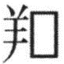”，新牘第五三甲對應之字作“羯”，張傳官據以釋“羯”（《漢簡牘〈蒼頡篇〉校讀零札》）。
344. 夢，整理者楷寫“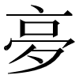”，“敢告可于”釋“夢”。
345. 韻腳字“榮葉秀英”釋“䲖”（《〈蒼頡篇〉雜考（四十）》，“知乎”網專欄文章，2024年1月9日（最後編輯時間），https://zhuanlan.zhihu.com/p/676924630），存疑。
346. 診，或以形近相屬。耽，整理者讀爲耽玩之“耽”，疑當讀“點”、訓“辱”。
347. ，“等等貓”以爲“倏”之訛字。《慧琳音義》卷一百“倏尔”注引《蒼頡篇》：“倏，忽也。”
348. 廉，整理者釋“簾”，張傳官改釋“廉”（《新見漢牘蒙書三種校讀筆記》）。
349. 整理者釋文作“□”，“榮葉秀英”釋“齱罝”（《〈蒼頡篇〉雜考（四十）》）。“罝”字釋讀存疑。
350. ，整理者楷寫“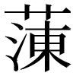”，注云从“涷”或从“湅”，此從後說。“榮葉秀英”疑爲“萰”字異體（《〈蒼頡篇〉雜考（四十）》）。
351. ，整理者楷寫“”，《叢札》釋“”。撽，整理者釋“㩤”，“等等貓”改釋“撽”。“撽”四字說見《叢札》。
352. 韻腳字“鯈”整理者讀“滌”，於意允當，然此處當入幽部平聲韻。班固《東都賦》“滌”已韻入聲，或其上古又有平聲音，或此“鯈”當讀修飾之“修”，待考。
353. ，審形疑爲“洒”字。
354. 齵，見於《玄應音義》卷十九“不齵”注引《蒼頡篇》：“齵，齒重生也，謂齒不齊平者也。”然據上下字義，頗疑此“齵”係“齲”之誤。
355. 蓼，整理者釋“蓡”，“等等貓”釋“”，“榮葉秀英”釋“蓼”（《【輯佚】蒼頡篇（續）》；又見《〈蒼頡篇〉雜考（四十）》）。此從“等等貓”說。
356. 悁痕炕憂，整理者讀“悁痕炕優”，張傳官改讀“悁恨忼憂”（《新見漢牘蒙書三種校讀筆記》）。
357. 整理者讀“”。疑讀爲“垗”，與“塍”“”並訓“界”。
358. ，整理者讀“㶗”，張傳官讀“䋣”（《漢簡〈蒼頡篇〉校讀拾遺（六則）》，《文字·文獻·文明》，上海古籍出版社，2019年，第190—199頁）。
359. 納，整理者讀如字，張傳官讀“軜”（《讀北大漢簡〈蒼頡〉、〈節〉、〈雨書〉等篇叢札》）。
360. ，整理者讀“轡”。新牘第二四對應之字作“韢”，張傳官引陳劍意見讀“韢”（《談談新見木牘〈蒼頡篇〉的學術價值》）。今按“”確即“轡”之異體（劉釗：《“轡”字的形體變化及其呈現的特殊演變現象》，《中國語言學研究》第4輯，社會科學文獻出版社，2024年，第1—19頁），唯於此當係“韢”字傳抄之誤。
361. 磑，整理者釋“皚”，《叢札》釋“磑”。
362. 縉，整理者釋“緇”，張傳官改釋“縉”（《談談新見木牘〈蒼頡篇〉的學術價值》）。
363. 膢，“榮葉秀英”釋“盤”（《【輯佚】蒼頡篇（續）》），存疑。
364. 弢，原字形作“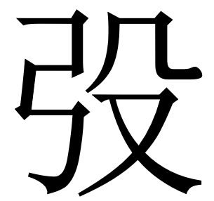”，整理者讀“投”，“榮葉秀英”（《【輯佚】蒼頡篇（續）》）及“等等貓”皆釋“弢”。其構形又詳陳聞達：《說戰國秦漢文字中的“弢”》，第二屆中國人民大學“樹人杯”全國古文字“强基計劃”學生論壇，北京，2024年。
365. ，“榮葉秀英”以爲“瘢”之異寫（《〈蒼頡篇〉雜考（四十一）》，“知乎”網專欄文章，2024年1月10日（最後編輯時間），https://zhuanlan.zhihu.com/p/677110194）。
366. 課，張傳官釋“謀”（《新見漢牘蒙書三種校讀筆記》），似非。
367. 流，整理者釋“保”，“榮葉秀英”釋“流”（《【輯佚】蒼頡篇（續）》；又見《〈蒼頡篇〉雜考（四十一）》）。
368. 蟜，整理者釋“撟”，張傳官疑爲“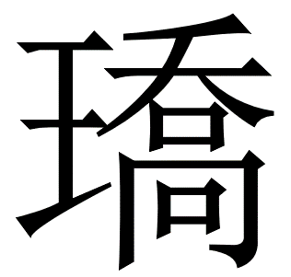”字（《新見漢牘蒙書三種校讀筆記》）。今按細審原形實从“虫”。